bỘ GIÁO DỤC VÀ ĐÀO TẠO | BỘ NÔNG NGHIỆP VÀ môi trường
TRƯỜNG ĐẠI HỌC THỦY LỢI


HỌ VÀ TÊN: HOÀNG THÁI DUY

XÂY DỰNG HỆ THỐNG TRỢ LÝ ẢO HƯỚNG NGHIỆP CHO SINH VIÊN NGÀNH CNTT ĐẠI HỌC THỦY LỢI DỰA TRÊN RAG

ĐỒ ÁN TỐT NGHIỆP/khóa luận tốt nghiệp

HÀ NỘI, NĂM 2025
bỘ GIÁO DỤC VÀ ĐÀO TẠO | BỘ NÔNG NGHIỆP VÀ môi trường
TRƯỜNG ĐẠI HỌC THỦY LỢI

HOÀNG THÁI DUY

XÂY DỰNG HỆ THỐNG TRỢ LÝ ẢO HƯỚNG NGHIỆP
CHO SINH VIÊN NGÀNH CNTT ĐẠI HỌC THỦY LỢI
DỰA TRÊN RAG

Ngành : | Công Nghệ Thông Tin

Mã số: 7480201

NGƯỜI HƯỚNG DẪN: TS. Nguyễn Văn Nam

HÀ NỘI, NĂM 2025
 | CỘNG HOÀ XÃ HỘI CHỦ NGHĨA VIỆT NAM  Độc lập - Tự do - Hạnh phúc  ----------★----------  NHIỆM VỤ ĐỒ ÁN TỐT NGHIỆP

Họ tên sinh viên: Hoàng Thái Duy Hệ đào tạo: Đại học chính quy
Lớp: 61TH2 Ngành: Công nghệ thông tin
Khoa: Công nghệ thông tin
1- TÊN ĐỀ TÀI:
XÂY DỰNG HỆ THỐNG TRỢ LÝ ẢO HƯỚNG NGHIỆP CHO SINH VIÊN NGÀNH CNTT ĐẠI HỌC THỦY LỢI DỰA TRÊN RAG
2- CÁC TÀI LIỆU
- OpenAI, “ChatGPT and GPT-4 technical report,” OpenAI Research, [Trực tuyến]. Có tại: https://openai.com/gpt-4.
- BAAI Research, “bge-m3: Multilingual Embedding Model,” HuggingFace, [Trực tuyến].Có tại: https://huggingface.co/BAAI/bge-m3.https://viblo.asia/p/phan-tich-thiet-ke-he-thong-thong-tin-su-dung-bieu-do-uml-phan-1-PjxMe6yNG4YL
- LangChain Team, “LangChain Documentation,” LangChain AI, [Trực tuyến]. Có tại: https://docs.langchain.com.
- ChromaDB, “Chroma: The AI-native vector database,” Chroma Official Docs, [Trực tuyến]. Có tại: https://www.trychroma.com
- Discord API Documentation, “Building Chatbots with discord.py,” Discord Developers, [Trực tuyến]. Có tại: https://discordpy.readthedocs.io.
- Fullstack.edu.vn, “Lộ trình học lập trình cho người mới,” [Trực tuyến]. Có tại: https://fullstack.edu.vn.

3 - NỘI DUNG CÁC PHẦN THUYẾT MINH VÀ TÍNH TOÁN:
Nội dung các phần | Tỷ lệ
Chương 1 – Tổng quan và cơ sở lý thuyết | 25%
Chương 2 – Phân tích thiết kế hệ thống | 40%
Chương 3 – Kết quả và đánh giá | 35%

4. GIÁO VIÊN HƯỚNG DẪN TỪNG PHẦN
Phần | Họ tên giáo viên hướng dẫn
Chương 1 – Tổng quan và cơ sở lý thuyết | TS. Nguyễn Văn Nam
Chương 2 – Phân tích thiết kế hệ thống
Chương 3 – Kết quả và đánh giá

5. NGÀY GIAO NHIỆM VỤ ĐỒ ÁN TỐT NGHIỆP
Ngày ............ tháng ......... năm 2025
Trưởng Bộ môn  (Ký và ghi rõ Họ tên) | Giáo viên hướng dẫn chính  (Ký và ghi rõ Họ tên)

TS. Nguyễn Văn Nam

Nhiệm vụ Đồ án tốt nghiệp đã được Hội đồng thi tốt nghiệp của Khoa thông qua
Ngày. . . . .tháng. . . . .năm 2025 Chủ tịch Hội đồng
(Ký và ghi rõ Họ tên)

Sinh viên đã hoàn thành và nộp bản Đồ án tốt nghiệp cho Hội đồng thi ngày... tháng... năm 2025.
Sinh viên làm Đồ án tốt nghiệp
(Ký và ghi rõ Họ tên)

 | TRƯỜNG ĐẠI HỌC THUỶ LỢI  KHOA CÔNG NGHỆ THÔNG TIN  ĐỀ CƯƠNG ĐỒ ÁN TỐT NGHIỆP
TÊN ĐỀ TÀI: Xây dựng hệ thống trợ lý ảo hướng nghiệp cho sinh viên ngành CNTT Đại học Thủy Lợi dựa trên RAG
Sinh viên thực hiện: Hoàng Thái Duy
Lớp: 61TH2
Mã sinh viên: 1951060657
Số điện thoại: 0339882230
Email: 1951060657@e.tlu.edu.vn
Giáo viên hướng dẫn: TS. Nguyễn Văn Nam
Thời gian thực hiện: … tuần: từ ngày: 31/03/2025 đến ngày: 30/06/2025

TÓM TẮT ĐỀ TÀI

1. Bối cảnh của đề tài

a. Thực trạng hướng nghiệp cho sinh viên đại học
Hướng nghiệp là một yếu tố quan trọng giúp sinh viên định hình con đường sự nghiệp sau khi tốt nghiệp. Tuy nhiên, tại các trường đại học, hoạt động hướng nghiệp hiện nay thường gặp các vấn đề sau:
- Thiếu thông tin toàn diện: Sinh viên khó tiếp cận thông tin chi tiết về các ngành nghề, yêu cầu kỹ năng, cơ hội việc làm, hoặc xu hướng thị trường lao động do dữ liệu phân tán và không được cập nhật thường xuyên.
- Hạn chế trong tư vấn cá nhân hóa: Các buổi tư vấn hướng nghiệp thường mang tính đại trà, không đáp ứng được nhu cầu riêng của từng sinh viên (ví dụ: dựa trên ngành học, sở thích, hoặc kỹ năng cá nhân).
- Thiếu hỗ trợ liên tục: Sinh viên chỉ nhận được tư vấn trong các sự kiện cụ thể (ngày hội việc làm, hội thảo), trong khi họ cần hướng dẫn thường xuyên để lập kế hoạch dài hạn.
- Khó khăn trong tự đánh giá: Nhiều sinh viên không biết cách kết nối điểm mạnh, điểm yếu của bản thân với các lựa chọn nghề nghiệp phù hợp.

b. Sự phát triển của công nghệ AI
Công nghệ Retrieval-Augmented Generation (RAG), với khả năng truy xuất thông tin từ nguồn dữ liệu đáng tin cậy và sinh nội dung tự nhiên, đang được ứng dụng trong các hệ thống tư vấn thông minh. Trong lĩnh vực hướng nghiệp, RAG có thể kết hợp dữ liệu từ trường đại học (ngành học, kỹ năng đào tạo) và thông tin thị trường lao động để cung cấp gợi ý chính xác, cá nhân hóa. Điều này giúp sinh viên tiếp cận hướng nghiệp một cách hiệu quả và khoa học hơn.

c. Nhu cầu thực tế tại Việt Nam
Tại Việt Nam, tỷ lệ sinh viên ra trường thất nghiệp hoặc làm việc không đúng ngành học vẫn ở mức cao, một phần do thiếu định hướng nghề nghiệp từ sớm. Các trường đại học ngày càng nhận thức được tầm quan trọng của hướng nghiệp, nhưng nguồn lực tư vấn còn hạn chế. Một hệ thống trợ lý ảo dựa trên RAG có thể đáp ứng nhu cầu này, hỗ trợ sinh viên 24/7 và giúp nhà trường nâng cao chất lượng đào tạo gắn với thực tiễn.

CÁC MỤC TIÊU CHÍNH
Phát triển một hệ thống trợ lý ảo hướng nghiệp cho sinh viên dựa trên RAG nhằm:
- Cung cấp thông tin chính xác, cập nhật về các ngành nghề, yêu cầu kỹ năng, và cơ hội việc làm dựa trên dữ liệu nội bộ trường và thị trường lao động.
- Hỗ trợ sinh viên 24/7 trong việc khám phá lựa chọn nghề nghiệp, lập kế hoạch phát triển kỹ năng và tìm kiếm cơ hội thực tập/việc làm.
- Cá nhân hóa gợi ý hướng nghiệp dựa trên hồ sơ học tập, sở thích, và mục tiêu cá nhân của sinh viên.
- Tăng cường khả năng tự định hướng nghề nghiệp và kết nối sinh viên với các nguồn lực hỗ trợ (cựu sinh viên, doanh nghiệp).

NỘI DUNG CHÍNH

a. Thu thập và xử lý dữ liệu
- Nguồn dữ liệu:
  - Thông tin ngành học của trường (mô tả ngành, kỹ năng đào tạo, triển vọng nghề nghiệp).
  - Dữ liệu từ cựu sinh viên (ngành nghề sau tốt nghiệp, vị trí công việc, mức lương trung bình).
  - Báo cáo thị trường lao động (xu hướng ngành nghề, kỹ năng hot, nhu cầu tuyển dụng) từ các nguồn như VietnamWorks, TopCV, hoặc Bộ Lao động.
  - Hồ sơ sinh viên (ngành học, điểm số, kỹ năng, sở thích cá nhân).
- Xử lý dữ liệu:
  - Chuẩn hóa thông tin thành định dạng có cấu trúc (JSON, CSV) để dễ truy xuất.
  - Sử dụng kỹ thuật nhúng (embedding) để biểu diễn dữ liệu nghề nghiệp và truy vấn dưới dạng vector.

b. Xây dựng hệ thống RAG
- Thành phần Retrieval (Truy xuất):
  - Sử dụng mô hình nhúng (như BERT, Sentence-Transformers) để chuyển đổi câu hỏi của sinh viên và dữ liệu hướng nghiệp thành vector.
  - Triển khai công cụ tìm kiếm nhanh (như FAISS) để truy xuất thông tin liên quan từ cơ sở dữ liệu.
- Thành phần Generation (Sinh nội dung):
  - Sử dụng mô hình ngôn ngữ lớn (LLM) như LLaMA hoặc GPT, được tinh chỉnh để sinh ra câu trả lời tự nhiên, dễ hiểu và phù hợp với ngữ cảnh hướng nghiệp.
  - Ví dụ: Khi sinh viên hỏi "Ngành CNTT làm gì sau khi ra trường?", hệ thống trả lời: "Ngành CNTT có thể làm lập trình viên, kỹ sư dữ liệu, hoặc chuyên viên an ninh mạng. Hiện nay, lập trình viên có mức lương trung bình 15-25 triệu/tháng, yêu cầu kỹ năng lập trình Python hoặc Java."

c. Tích hợp tính năng cá nhân hóa
- Thu thập thông tin từ sinh viên (qua câu hỏi hoặc khảo sát ngắn: ngành học, sở thích, kỹ năng hiện có, mục tiêu nghề nghiệp).
- Dựa trên dữ liệu này, hệ thống:
  - Đánh giá sự phù hợp (ví dụ: "Với sở thích sáng tạo và ngành Marketing, bạn có thể thử sức với Digital Marketing").
  - Gợi ý lộ trình phát triển (ví dụ: "Để làm Data Analyst, bạn nên học thêm Python và tham gia khóa học về phân tích dữ liệu").
  - Kết nối với cơ hội (ví dụ: "Có 3 công ty đang tuyển thực tập sinh ngành X, bạn muốn xem chi tiết không?").

d. Phát triển giao diện và triển khai
- Giao diện:
  - Chatbot tích hợp trên website trường, ứng dụng di động hoặc nền tảng nhắn tin như Zalo.
  - Hỗ trợ nhập liệu bằng văn bản hoặc giọng nói, hiển thị lộ trình nghề nghiệp dưới dạng sơ đồ hoặc danh sách.
- Triển khai:
  - Sử dụng framework như Flask/Django cho backend.
  - Kết nối với dữ liệu từ trung tâm việc làm của trường hoặc các trang tuyển dụng qua API.

e. Kiểm thử và cải tiến
- Kiểm tra độ chính xác của gợi ý nghề nghiệp bằng cách sử dụng tập câu hỏi mẫu từ sinh viên.
- Thu thập phản hồi (đánh giá mức độ hữu ích, sự phù hợp) để tinh chỉnh mô hình và cải thiện chất lượng tư vấn.

KẾT QUẢ DỰ KIẾN
Một trợ lý ảo hướng nghiệp hoạt động 24/7, có khả năng:
- Trả lời thắc mắc về nghề nghiệp (ví dụ: "Ngành Kế toán có triển vọng không?", "Làm sao để trở thành kỹ sư AI?").
- Đưa ra gợi ý ngành nghề phù hợp (ví dụ: "Dựa trên ngành CNTT và sở thích lập trình, bạn phù hợp với vai trò Full-stack Developer").
- Đề xuất lộ trình phát triển kỹ năng (ví dụ: "Học thêm khóa UX/UI Design trong 3 tháng để tăng cơ hội làm Product Designer").
- Kết nối với cơ hội thực tập/việc làm (ví dụ: "Công ty X đang tuyển vị trí Y, bạn có muốn ứng tuyển?").

TIẾN ĐỘ THỰC HIỆN

TT | Thời gian | Nội dung công việc | Kết quả dự kiến đạt được
1 | 01/04/2025-15/04/2025 | - Thu thập và xử lý dữ liệu | Dữ liệu
2 | 16/04/2025-15/05/2025 | - Xây dựng hệ thống RAG | RAG
3 | 16/05/2025-15/06/2025 | - Tích hợp và kiểm thử | Chatbot
4 | 16/06/2025-30/06/2025 | - Viết báo cáo | Báo cáo

GÁY BÌA ĐỒ ÁN TỐT NGHIỆP, KHÓA LUẬN TỐT NGHIỆP
HOÀNG THÁI DUY ĐỒ ÁN/KL TỐT NGHIỆP HÀ NỘI, NĂM 2025

LỜI CAM ĐOAN
Em xin cam đoan đây là Đồ án tốt nghiệp của em. Các kết quả, nội dung trong Đồ án tốt nghiệp này là trung thực, không sao chép từ bất kỳ nguồn nào vào dưới bất kì hình thức nào. Việc tham khảo tài liệu trong bài được được ghi rõ trong phần tài liệu tham khảo theo quy định của nhà trường.

Sinh viên thực hiện

Hoàng Thái Duy

LỜI CẢM ƠN
Trước tiên, em xin bày tỏ lòng biết ơn sâu sắc tới toàn thể thầy cô trong Khoa Công nghệ Thông tin – Trường Đại học Thủy Lợi, những người đã không chỉ truyền đạt cho em kiến thức chuyên môn vững vàng, mà còn giúp em rèn luyện tư duy, tinh thần học tập và tác phong làm việc chuyên nghiệp trong suốt quá trình học tập tại trường.
Em đặc biệt tri ân Thầy TS. Nguyễn Văn Nam, người đã tận tâm hướng dẫn, luôn đồng hành, góp ý và định hướng cho em trong quá trình thực hiện đồ án tốt nghiệp này. Những chia sẻ và chỉ dẫn của thầy là nguồn động lực lớn giúp em hoàn thành đề tài.
Em cũng xin gửi lời cảm ơn tới các anh chị khóa trên và các bạn đồng môn đã luôn sẵn lòng hỗ trợ, chia sẻ kinh nghiệm, góp phần giúp em vượt qua những khó khăn trong học tập và nghiên cứu.
Do còn hạn chế về kinh nghiệm thực tế cũng như kiến thức chuyên sâu, đồ án của em không tránh khỏi những thiếu sót. Em rất mong nhận được những ý kiến đóng góp quý báu từ quý thầy cô để hoàn thiện hơn đề tài này.
Một lần nữa, em xin chân thành cảm ơn!

MỤC LỤC
TÓM TẮT ĐỀ TÀI iv
MỤC LỤC iii
MỤC LỤC ẢNH vi
MỤC LỤC BẢNG BIỂU vii
PHẦN MỞ ĐẦU ix
1.Lí do chọn đề tài ix
2.Mục đích đồ án ix
3.Phạm vi đồ án xi
4.Đặc tả yêu cầu xi
4.1. Yêu cầu chức năng: xi
4.2. Yêu cầu phi chức năng: xi
5.Cấu trúc của đồ án tốt nghiệp xii
PHẦN NỘI DUNG 1
CHƯƠNG 1: TỔNG QUAN VÀ CƠ SỞ LÝ THUYẾT 1
1.1 Tổng quan về trợ lý ảo 1
1.1.1 Khái niệm và ứng dụng thực tiễn của trợ lý ảo 1
1.1.2 Các mô hình trợ lý ảo hiện nay 3
1.2 Các công nghệ nền tảng 8
1.2.1 Trí tuệ nhân tạo (Artificial Intelligence – AI) 8
1.2.2 Xử lý ngôn ngữ tự nhiên (Natural Language Processing – NLP) 9
1.2.3 Học máy và học sâu (Machine Learning – Deep Learning) 11
1.2.4 Mô hình ngôn ngữ lớn (Large Language Models – LLM) 13
1.2.5 Biểu diễn vector (Vector Embedding) và cơ sở dữ liệu vector 15
1.2.6 Mô hình RAG (Retrieval-Augmented Generation) 17
1.3 Kiến trúc hệ thống trợ lý ảo hướng nghiệp dựa trên mô hình RAG 18
1.3.1. Mô hình tổng thể 18
1.3.2 Luồng hoạt động hệ thống 20
1.3.3 Thành phần chính trong hệ thống 20
1.3.4 Đặc điểm nổi bật của kiến trúc 22
1.4 Các công nghệ nền tảng 23
CHƯƠNG 2 : PHÂN TÍCH THIẾT KẾ HỆ THỐNG 26
2.1 Mô tả bài toán 26
2.2 Phân tích yêu cầu hệ thống 27
2.2.1 Yêu cầu chức năng 27
2.2.2 Yêu cầu phi chức năng 28
2.3 Mô hình hoạt động của hệ thống 30
2.3.1 Mô hình người dùng và chức năng 30
2.3.2 Mô tả luồng hoạt động tổng quát 31
2.3.3 Sơ đồ Use Case hệ thống 33
2.4 Thiết kế dữ liệu đầu vào (Corpus) 35
2.4.1 Đặc điểm của corpus 35
2.4.2 Nguồn dữ liệu được sử dụng 36
2.4.3 Quá trình xây dựng corpus 37
2.4.4 Cấu trúc dữ liệu lưu trữ trong vector store 39
2.5 Thiết kế kiến trúc logic của hệ thống 41
2.5.1 Các thành phần chính trong hệ thống 41
2.5.2 Luồng xử lý logic 41
2.5.3 Sơ đồ kiến trúc hệ thống 42
2.5.4 Mô hình phân lớp kiến trúc 43
2.6 Mô hình hóa xử lý truy vấn 43
2.6.1 Biểu đồ luồng xử lý (Data Flow Diagram – DFD) 43
2.6.2 Biểu đồ trình tự (Sequence Diagram) 44
2.7 Đánh giá sơ bộ thiết kế 45
2.7.1 Ưu điểm: 45
2.7.2 Hạn chế: 46
2.7.3 Khả năng mở rộng trong tương lai 46
CHƯƠNG 3 TRIỂN KHAI, KẾT QUẢ VÀ ĐÁNH GIÁ 47
3.1 Ngôn ngữ lập trình và công nghệ sử dụng 47
3.1.1 Ngôn ngữ lập trình chính 47
3.1.2 Thư viện và framework sử dụng 47
3.1.3 Cơ sở dữ liệu 49
3.1.4. Mô hình AI / LLM sử dụng 50
3.1.5 Môi trường triển khai 51
3.2 Quy trình triển khai hệ thống: 52
3.2.1 Chuẩn bị môi trường và cài đặt thư viện 52
3.2.2 Xây dựng corpus và nhúng dữ liệu 54
3.2.3 Truy xuất tri thức từ ChromaDB bằng Search_chroma.py 56
3.2.4 Kết nối mô hình AI (GPT) 57
3.2.5 Tích hợp với Discord Bot 59
3.2.6 Kiểm thử thử nghiệm nội bộ 62
3.2.7 Chỉ số đánh giá 63
3.2.8 Phân tích kết quả 64
PHẦN KẾT LUẬN 66
TÀI LIỆU THAM KHẢO 67
PHỤ LỤC 68
A. Một số câu hỏi và kết quả phản hồi minh họa 68

MỤC LỤC ẢNH
Hình 1-1 Trợ lý ảo 2
Hình 1-2 Tư vấn khách hàng 4
Hình 1-3 Phản hồi của chatbot Vietnam Airlines dựa trên học máy 6
Hình 1-4 Kiến trúc tổng quát của mô hình RAG trong trợ lý ảo 7
Hình 1-5 16
Hình 1-6 16
Hình 1-7 17
Hình 2-1 Sơ đồ mô tả pipeline xử lý 33
Hình 2-2 Sơ đồ use case minh họa 34
Hình 2-3 Sơ đồ kiến trúc hệ thống 42
Hình 2-4 Luồng tổng quát 44
Hình 2-5 Luồng trình tự logic 45
Hình 3-1 53
Hình 3-2 53
Hình 3-3 53
Hình 3-4 53
Hình 3-5 53
Hình 3-6 54
Hình 3-7 55
Hình 3-8 55
Hình 3-9 56
Hình 3-10 57
Hình 3-11 58
Hình 3-12 59
Hình 3-13 59
Hình 3-14 59
Hình 3-15 60
Hình 3-16 60
Hình 3-17 60
Hình 3-18 60
Hình 3-19 60
Hình 3-20 61
Hình 3-21 61
Hình 3-22 61
Hình 3-23 61
Hình 3-24 61

MỤC LỤC BẢNG BIỂU
Bảng 1-1 Mô hình LLM phổ biến 14
Bảng 1-2 Thành phần chính trong hệ thống 21
Bảng 2-1 Yêu cầu chức năng 27
Bảng 2-2 Yêu cầu phi chức năng 29
Bảng 2-3 Các chức năng 31
Bảng 2-4 Use Case hệ thống 34
Bảng 2-5 Nhóm dữ liệu chính 36
Bảng 2-6 Cấu trúc dữ liệu lưu trữ trong vector store 40
Bảng 2-7 Các thành phần chính trong hệ thống 41
Bảng 2-8 Mô hình phân lớp kiến trúc 43
Bảng 2-9 Ưu điểm 45
Bảng 2-10 Hạn chế 46
Bảng 3-1 Các thư viện hỗ trợ khác 49
Bảng 3-2 Cấu trúc lưu trữ trong ChromaDB 50
Bảng 3-3 Lý do chọn ChromaDB 50
Bảng 3-4 Hệ điều hành và phần mềm phát triển 51
Bảng 3-5 Nền tảng giao tiếp và thử nghiệm 51
Bảng 3-6 Tài nguyên phần cứng 52
Bảng 3-7 Dịch vụ bên ngoài sử dụng 52
Bảng 3-8 Tóm tắt các tính năng đặc biệt 62
Bảng 3-9 Mục tiêu kiểm thử 62
Bảng 3-10 Tình huống kiểm thử tiêu biểu 62
Bảng 3-11 Kết quả kiểm thử ban đầu 63
Bảng 3-12 Chỉ số đánh giá 63
Bảng 3-13 Giới hạn còn tồn tại 64
Bảng A. Danh sách câu hỏi và phản hồi minh họa từ hệ thống trợ lý ảo 68

DANH MỤC CÁC TỪ VIẾT TẮT VÀ GIẢI THÍCH THUẬT NGỮ

Từ viết tắt | Tiếng Anh | Tiếng Việt / Giải thích
AI | Artificial Intelligence | Trí tuệ nhân tạo – công nghệ giúp máy móc mô phỏng khả năng tư duy và học hỏi của con người.
LLM | Large Language Model | Mô hình ngôn ngữ lớn – được huấn luyện trên tập dữ liệu văn bản khổng lồ để sinh phản hồi tự nhiên.
RAG | Retrieval-Augmented Generation | Mô hình kết hợp truy xuất tri thức và sinh ngôn ngữ tự nhiên.
NLP | Natural Language Processing | Xử lý ngôn ngữ tự nhiên – công nghệ giúp máy tính hiểu và phản hồi ngôn ngữ con người.
BGE-M3 | Bilingual General Embedding - M3 | Mô hình nhúng đa ngôn ngữ được huấn luyện bởi BAAI, tối ưu cho tiếng Việt.
FAISS | Facebook AI Similarity Search | Thư viện mã nguồn mở dùng để tìm kiếm các vector tương tự một cách hiệu quả.
ChromaDB | Chroma Vector Database | Cơ sở dữ liệu vector dùng để lưu trữ và truy vấn dữ liệu dưới dạng vector nhúng.
Unstructured | Unstructured I/O | Thư viện dùng để trích xuất văn bản từ các định dạng tài liệu như PDF, DOCX.
LangChain | LangChain Framework | Framework điều phối các thành phần LLM, retrieval và chain logic để xây dựng ứng dụng AI.
API | Application Programming Interface | Giao diện lập trình ứng dụng – cho phép các phần mềm giao tiếp và tương tác với nhau.
Corpus | Corpus | Tập hợp dữ liệu văn bản (văn bản thô hoặc có cấu trúc) dùng để huấn luyện hoặc truy vấn.
Embedding | Embedding | Biểu diễn văn bản dưới dạng vector số hóa trong không gian nhiều chiều.
Chunk | Text Chunk | Một đoạn văn bản nhỏ được trích xuất để lưu trữ hoặc xử lý.
Discord Bot | Discord Bot | Trợ lý ảo hoặc chatbot được tích hợp vào nền tảng Discord để hỗ trợ người dùng.

PHẦN MỞ ĐẦU
  - Lí do chọn đề tài
Trong bối cảnh xã hội ngày càng phát triển, thị trường lao động ngành Công nghệ thông tin (CNTT) trở nên sôi động và cạnh tranh khốc liệt. Việc định hướng nghề nghiệp cho sinh viên, đặc biệt là sinh viên năm cuối, đóng vai trò then chốt trong việc giúp họ xác định đúng lộ trình phát triển bản thân, từ đó nâng cao cơ hội việc làm sau tốt nghiệp. Tuy nhiên, công tác hướng nghiệp hiện nay tại nhiều trường đại học vẫn còn mang tính hình thức, thiếu tính cá nhân hóa, thiếu công cụ số hóa hiện đại để hỗ trợ sinh viên tiếp cận thông tin kịp thời và phù hợp.
Trong khi đó, sự phát triển mạnh mẽ của trí tuệ nhân tạo (AI), đặc biệt là các mô hình ngôn ngữ lớn (LLM) và kỹ thuật Retrieval-Augmented Generation (RAG), đã mở ra nhiều hướng ứng dụng tiềm năng trong các lĩnh vực như giáo dục, chăm sóc khách hàng, phân tích dữ liệu… Áp dụng những công nghệ này vào hoạt động hướng nghiệp hứa hẹn sẽ tạo ra một trợ lý ảo có khả năng tư vấn thông minh, chính xác và cá nhân hóa cho từng sinh viên.
Vì những lý do trên, em đã chọn thực hiện đề tài:
"Xây dựng hệ thống trợ lý ảo hướng nghiệp cho sinh viên ngành CNTT trường Đại học Thủy Lợi dựa trên RAG"
với mong muốn mang lại một giải pháp công nghệ giúp sinh viên tiếp cận thông tin nghề nghiệp hiệu quả hơn, góp phần thu hẹp khoảng cách giữa đào tạo và nhu cầu thực tế của thị trường.
  - Mục đích đồ án
Mục tiêu chính của đồ án là xây dựng một hệ thống trợ lý ảo hướng nghiệp thông minh, có khả năng hỗ trợ sinh viên ngành Công nghệ thông tin – Trường Đại học Thủy Lợi trong việc lựa chọn nghề nghiệp phù hợp với năng lực, sở thích cá nhân, cũng như theo sát xu hướng phát triển của thị trường lao động hiện đại.
Cụ thể, đồ án hướng đến các mục tiêu sau:
- Ứng dụng công nghệ AI hiện đại vào thực tiễn giáo dục: Triển khai mô hình kết hợp giữa truy xuất tri thức (retrieval) và sinh ngôn ngữ (generation) theo kiến trúc RAG, cho phép tạo ra một hệ thống tư vấn hướng nghiệp thông minh, phản hồi theo ngữ cảnh, và có khả năng diễn giải thông tin từ nhiều nguồn khác nhau.
- Xây dựng một hệ thống cá nhân hóa theo hồ sơ sinh viên: Hệ thống có khả năng sử dụng thông tin đầu vào như ngành học, điểm mạnh, sở thích và mục tiêu cá nhân để đưa ra các gợi ý phù hợp nhất cho từng sinh viên, tránh tình trạng tư vấn đại trà, thiếu định hướng.
- Tạo cầu nối giữa sinh viên – nhà trường – doanh nghiệp: Hệ thống khai thác dữ liệu từ chương trình đào tạo, thông tin tuyển dụng của doanh nghiệp, và hồ sơ cựu sinh viên nhằm cung cấp một bức tranh toàn diện, giúp sinh viên định hình rõ con đường nghề nghiệp, đồng thời giúp nhà trường cải thiện hiệu quả đào tạo.
- Nâng cao khả năng tự định hướng học tập và phát triển kỹ năng: Hệ thống sẽ gợi ý các lộ trình học tập và kỹ năng cần thiết tương ứng với mục tiêu nghề nghiệp cụ thể, giúp sinh viên lập kế hoạch học tập rõ ràng hơn.
- Tăng cường tính tương tác và hỗ trợ liên tục: Thay vì chỉ tư vấn theo đợt hay theo sự kiện, hệ thống trợ lý ảo cho phép sinh viên đặt câu hỏi bất kỳ lúc nào, nhận phản hồi ngay lập tức và theo ngữ cảnh cụ thể.
Với những mục tiêu nêu trên, đồ án không chỉ giúp người học có định hướng rõ ràng hơn mà còn góp phần hiện đại hóa công tác tư vấn hướng nghiệp tại các trường đại học, hướng đến mô hình giáo dục thông minh trong tương lai.

  - Phạm vi đồ án
Hệ thống tập trung triển khai thử nghiệm cho đối tượng là sinh viên ngành Công nghệ thông tin – Trường Đại học Thủy Lợi.
Dữ liệu đầu vào gồm: chương trình đào tạo CNTT 2022, thông tin tuyển dụng từ doanh nghiệp, kỹ năng nghề nghiệp chuẩn.
Hệ thống sử dụng công nghệ:
- Truy xuất ngữ nghĩa: SentenceTransformer + FAISS
- Sinh nội dung: GPT-based model (OpenAI)
- Giao diện tương tác: Chatbot tích hợp trên nền tảng Discord
Đề tài không tập trung phát triển giao diện web phức tạp, mà chú trọng vào xử lý dữ liệu và sinh phản hồi chất lượng.
  - Đặc tả yêu cầu

4.1. Yêu cầu chức năng:
- Hệ thống có khả năng tiếp nhận thông tin từ người dùng (sinh viên CNTT) dưới dạng câu hỏi hoặc yêu cầu tư vấn.
- Thực hiện truy xuất thông tin có liên quan từ cơ sở dữ liệu hướng nghiệp (CV công ty, chương trình đào tạo, kỹ năng…).
- Sinh phản hồi hướng nghiệp tự nhiên và chính xác thông qua mô hình ngôn ngữ lớn (LLM).
- Gợi ý lộ trình phát triển kỹ năng, đề xuất nghề nghiệp phù hợp với hồ sơ sinh viên.
- Giao tiếp thông qua giao diện chatbot trên nền tảng Discord.

4.2. Yêu cầu phi chức năng:
- Hệ thống phản hồi trong thời gian ngắn (dưới 5 giây).
- Dễ sử dụng, thân thiện với người dùng.
- Dễ dàng mở rộng cơ sở dữ liệu hướng nghiệp.
- Bảo mật thông tin cá nhân người dùng.
  - Cấu trúc của đồ án tốt nghiệp
Nội dung đồ án được chia thành các chương như sau:
- Chương 1: Tổng quan và cơ sở lý thuyết
Trình bày tổng quan về vấn đề hướng nghiệp sinh viên, công nghệ trợ lý ảo, và cơ sở lý thuyết về mô hình RAG, trí tuệ nhân tạo ứng dụng trong giáo dục.
- Chương 2: Phân tích và thiết kế hệ thống
Phân tích yêu cầu người dùng, kiến trúc hệ thống, mô hình xử lý RAG, luồng dữ liệu, thiết kế cơ sở tri thức và quy trình sinh nội dung.
- Chương 3: Triển khai, kết quả và đánh giá
Trình bày quy trình hiện thực hệ thống, kết quả đầu ra, giao diện sử dụng, kiểm thử và đánh giá hiệu quả dựa trên phản hồi thực tế từ người dùng thử.
- Kết luận và hướng phát triển
Tổng kết các kết quả đạt được, những hạn chế còn tồn tại và đề xuất hướng mở rộng hệ thống trong tương lai.

PHẦN NỘI DUNG

CHƯƠNG 1: TỔNG QUAN VÀ CƠ SỞ LÝ THUYẾT
  - Tổng quan về trợ lý ảo

1.1.1 Khái niệm và ứng dụng thực tiễn của trợ lý ảo
Trợ lý ảo (Virtual Assistant) là một hệ thống phần mềm thông minh có khả năng tương tác với con người thông qua ngôn ngữ tự nhiên để thực hiện các tác vụ cụ thể như trả lời câu hỏi, cung cấp thông tin, hỗ trợ ra quyết định hoặc thực hiện lệnh đơn giản. Các trợ lý ảo hiện đại sử dụng công nghệ xử lý ngôn ngữ tự nhiên (NLP), học máy (Machine Learning) và các mô hình ngôn ngữ lớn (LLM) để giao tiếp hiệu quả với người dùng trong nhiều ngữ cảnh khác nhau.
Trợ lý ảo thường hoạt động trên nhiều nền tảng như điện thoại thông minh, máy tính cá nhân, thiết bị nhà thông minh, website, ứng dụng hoặc chatbot tích hợp. Tùy thuộc vào mục đích sử dụng, trợ lý ảo có thể được thiết kế theo hướng tập trung vào một chức năng chuyên biệt (ví dụ: hỗ trợ khách hàng, tư vấn sản phẩm, nhắc lịch...) hoặc tổng hợp đa chức năng như Siri (Apple), Alexa (Amazon), Google Assistant (Google).
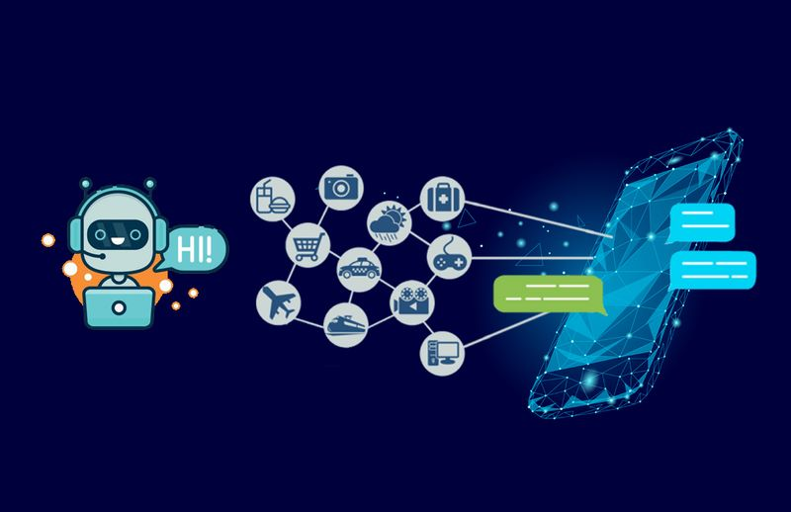
Hình 1-1 Trợ lý ảo
Trong những năm gần đây, với sự phát triển vượt bậc của trí tuệ nhân tạo, trợ lý ảo ngày càng trở nên phổ biến và được triển khai rộng rãi trong nhiều lĩnh vực khác nhau:
- Trong thương mại điện tử: Trợ lý ảo được dùng để tư vấn sản phẩm, hỗ trợ đặt hàng, giải đáp chính sách vận chuyển, thanh toán.
- Trong chăm sóc khách hàng: Các doanh nghiệp tích hợp chatbot AI để trả lời câu hỏi 24/7, giảm tải cho tổng đài viên.
- Trong giáo dục: Trợ lý ảo hỗ trợ học tập, gợi ý lộ trình học, giải thích kiến thức, tổ chức tài liệu, đặc biệt trong môi trường học trực tuyến.
- Trong hành chính – văn phòng: Trợ lý ảo được dùng để sắp xếp lịch họp, nhắc nhở công việc, gửi email theo lịch trình.
Tại Việt Nam, ứng dụng trợ lý ảo đang dần phát triển trong các lĩnh vực tài chính – ngân hàng (trợ lý ảo tư vấn tài khoản), giáo dục (ứng dụng hỗ trợ học sinh luyện tập) và chăm sóc khách hàng (chatbot tích hợp trên Zalo, Facebook Messenger). Tuy nhiên, việc xây dựng trợ lý ảo chuyên biệt cho hướng nghiệp – đặc biệt là hướng nghiệp cá nhân hóa dành cho sinh viên đại học – vẫn còn rất hạn chế và là một lĩnh vực tiềm năng.

1.1.2 Các mô hình trợ lý ảo hiện nay
Hiện nay, trên thị trường và trong nghiên cứu khoa học, trợ lý ảo được phát triển theo nhiều mô hình khác nhau tùy thuộc vào mức độ phức tạp, công nghệ sử dụng và khả năng đáp ứng nhu cầu người dùng. Có thể phân loại các mô hình trợ lý ảo phổ biến thành ba nhóm chính:
a. Trợ lý ảo theo kịch bản cố định (Rule-based)
Đây là mô hình trợ lý ảo đơn giản nhất, hoạt động theo tập hợp các quy tắc và kịch bản đã được lập trình sẵn. Mỗi tình huống đầu vào đều được gán với một phản hồi cụ thể. Các hệ thống này thường sử dụng các phương pháp xử lý ngôn ngữ tự nhiên cơ bản như từ khóa, ánh xạ câu hỏi – câu trả lời cố định hoặc chuỗi logic "nếu – thì" (if – then).
Ưu điểm:
- Dễ thiết kế và triển khai.
- Có thể kiểm soát chính xác nội dung phản hồi.
- Đáp ứng tốt các bài toán đơn giản, ít biến động.
Nhược điểm:
- Không xử lý được các câu hỏi vượt ra ngoài kịch bản.
- Không hiểu được ngữ cảnh hội thoại phức tạp.
- Không thể cá nhân hóa phản hồi theo từng người dùng.
Mô hình này phù hợp với các ứng dụng trả lời câu hỏi thường gặp (FAQ), hoặc các chatbot cố định trong lĩnh vực dịch vụ khách hàng, tuy nhiên không đáp ứng được nhu cầu tương tác linh hoạt và sâu như trong bài toán hướng nghiệp.
Ví dụ:
Chatbot của ngân hàng BIDV tích hợp trên Zalo là điển hình cho mô hình rule-based hiện đại. Khi người dùng đặt câu hỏi như “Cách mở tài khoản online như thế nào?”, hệ thống không chỉ trả lời bằng một câu đơn lẻ mà phân tích ngữ cảnh và phản hồi theo từng điều kiện cụ thể:
- Nếu đã có SmartBanking: hiện hướng dẫn mở tài khoản chọn số/chọn tên.
- Nếu chưa đăng ký: gợi ý tải app và đăng ký từ đầu.
- Trường hợp đặc biệt: gợi ý ra quầy hoặc dùng CRM.
Mặc dù có phân nhánh logic, đây vẫn là chatbot rule-based vì toàn bộ kịch bản phản hồi được lập trình sẵn, không sinh nội dung mới. Ưu điểm là dễ kiểm soát, nhưng nhược điểm là không linh hoạt với các truy vấn nằm ngoài hệ thống mẫu. 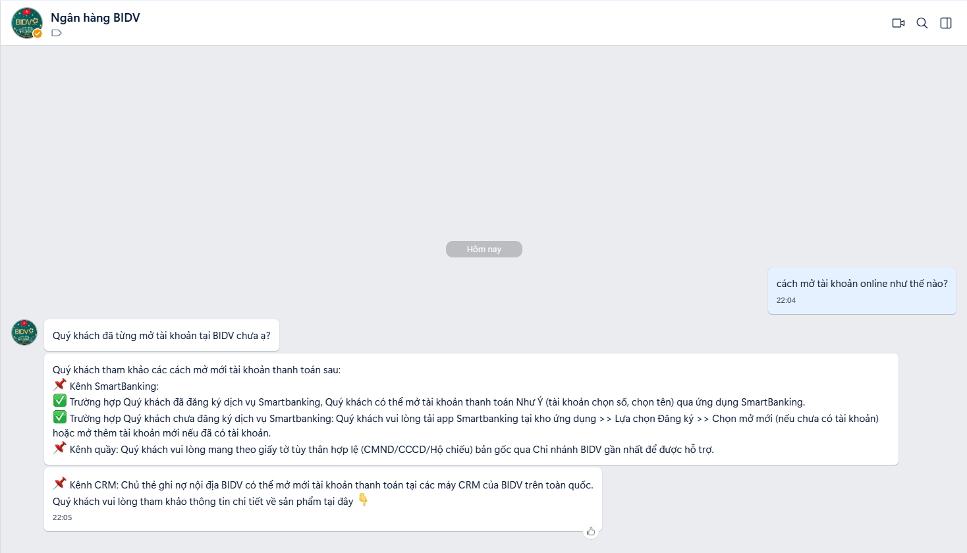
Hình 1-2 Tư vấn khách hàng
b. Trợ lý ảo dựa trên học máy (Machine Learning-based)
Mô hình này sử dụng các kỹ thuật học máy và học sâu để hiểu ngôn ngữ tự nhiên, phân loại ý định người dùng và sinh phản hồi phù hợp. Một số mô hình phổ biến sử dụng là Recurrent Neural Network (RNN), Transformer, BERT, RoBERTa,... Trợ lý có thể học từ dữ liệu hội thoại, rút trích đặc trưng ngữ nghĩa và đưa ra phản hồi dựa trên xác suất.
Ưu điểm:
- Hiểu được ngữ cảnh và ý định của người dùng.
- Có khả năng mở rộng và học từ dữ liệu mới.
- Phản hồi linh hoạt, đa dạng và phù hợp hơn so với rule-based.
Nhược điểm:
- Cần lượng dữ liệu huấn luyện lớn.
- Việc huấn luyện và tinh chỉnh mô hình phức tạp.
- Khó kiểm soát phản hồi sai lệch (hallucination) nếu không kiểm tra kỹ.
Mô hình này đã và đang được áp dụng trong nhiều nền tảng trợ lý học tập, chatbot hỗ trợ khách hàng hoặc hỗ trợ người dùng trong thương mại điện tử.
Ví dụ:
Chatbot hỗ trợ khách hàng của Vietnam Airlines tích hợp trên website là một ví dụ điển hình của trợ lý ảo học máy. Khi người dùng đặt câu hỏi như:
“Hành lý xách tay được mang bao nhiêu kg?”
Hệ thống sẽ không phản hồi theo mẫu cố định mà tiến hành phân loại câu hỏi vào nhóm “thông tin hành lý”, sau đó yêu cầu người dùng chọn hạng vé (Phổ thông, Phổ thông đặc biệt, Thương gia). Câu trả lời sau đó sẽ phụ thuộc vào lựa chọn của người dùng, có nội dung chi tiết về cân nặng, số lượng kiện, phụ kiện cá nhân và các điều kiện đặc biệt khác.
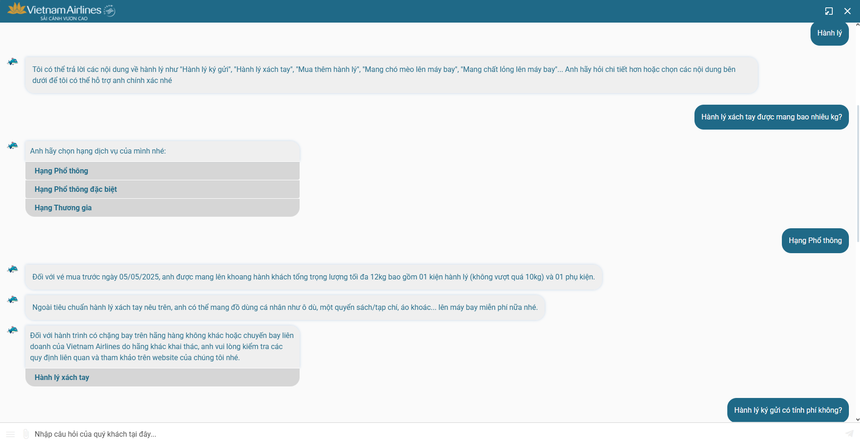
Hình 1-3 Phản hồi của chatbot Vietnam Airlines dựa trên học máy
Bot trong ví dụ trên có thể hiểu được ngữ cảnh, phân nhánh phản hồi theo hạng vé, và giải thích chi tiết theo từng trường hợp. Đây là đặc điểm nổi bật của các trợ lý ảo ứng dụng học máy so với mô hình trả lời theo kịch bản cố định.
c. Trợ lý ảo tích hợp mô hình RAG (Retrieval-Augmented Generation)
Mô hình RAG (Retrieval-Augmented Generation) là một trong những hướng tiếp cận tiên tiến nhất hiện nay trong việc xây dựng trợ lý ảo, đặc biệt là các hệ thống có yêu cầu cao về tính chính xác, khả năng mở rộng tri thức và phản hồi theo ngữ cảnh người dùng.
RAG kết hợp hai thành phần chính:
- Truy xuất (Retrieval): Truy vấn các đoạn văn bản liên quan từ cơ sở tri thức được lưu trữ dưới dạng vector (cơ sở dữ liệu vector hoặc tài liệu web).
- Sinh ngôn ngữ (Generation): Sử dụng mô hình ngôn ngữ lớn (LLM) như GPT, LLaMA hoặc Claude để sinh phản hồi tự nhiên từ thông tin đã truy xuất.
Khác với các mô hình LLM truyền thống (chỉ dựa trên kiến thức đã học trước), RAG cho phép hệ thống cập nhật tri thức mới từ bên ngoài, nhờ vậy đảm bảo phản hồi chính xác hơn và giảm hiện tượng "tưởng tượng sai" (hallucination).
Cơ chế hoạt động tổng quát của mô hình RAG như sau:
- Người dùng gửi câu hỏi đến hệ thống chatbot.
- Chatbot mã hóa truy vấn và gửi tới bộ truy xuất để tìm kiếm các đoạn văn bản liên quan.
- Các đoạn dữ liệu được lấy từ cơ sở tri thức nội bộ hoặc dữ liệu trực tuyến.
- Thông tin này được chuyển cho mô hình LLM để sinh phản hồi theo ngữ cảnh.
- Câu trả lời cuối cùng được gửi lại cho người dùng thông qua chatbot.
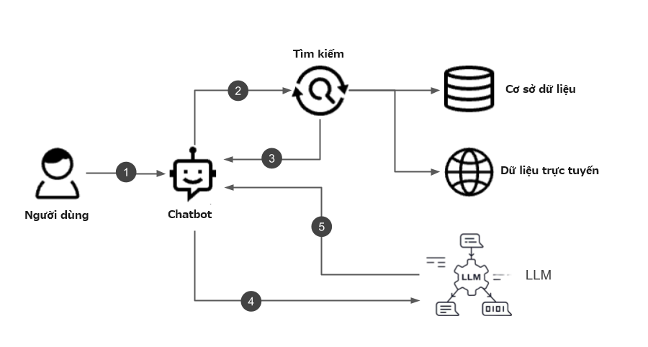
Hình 1-4 Kiến trúc tổng quát của mô hình RAG trong trợ lý ảo
Ưu điểm vượt trội của RAG:
- Truy xuất tri thức động, dễ cập nhật từ dữ liệu mới.
- Tối ưu khả năng trả lời đúng ngữ cảnh, có căn cứ rõ ràng.
- Giảm sai sót và tăng tính cá nhân hóa khi tích hợp với hồ sơ người dùng.
Ví dụ thực tế:
Các hệ thống như Microsoft Copilot hoặc ChatGPT kết hợp plugin & cơ sở tri thức riêng đều sử dụng mô hình RAG để tư vấn người dùng. Trong bối cảnh hướng nghiệp, hệ thống có thể truy xuất từ dữ liệu đào tạo, yêu cầu tuyển dụng, CV mẫu… để sinh ra lời khuyên nghề nghiệp phù hợp với từng sinh viên cụ thể.
  - Các công nghệ nền tảng
Trong quá trình xây dựng hệ thống trợ lý ảo hướng nghiệp thông minh, nhiều công nghệ hiện đại đã được tích hợp để đảm bảo tính chính xác, hiệu quả và khả năng mở rộng. Dưới đây là một số công nghệ nền tảng quan trọng được ứng dụng trong đề tài:

1.2.1 Trí tuệ nhân tạo (Artificial Intelligence – AI)
Trí tuệ nhân tạo (Artificial Intelligence – AI) là một lĩnh vực quan trọng của khoa học máy tính, tập trung vào việc xây dựng các hệ thống và thuật toán có khả năng thực hiện những nhiệm vụ mà trước đây chỉ con người mới có thể làm được. Các nhiệm vụ đó bao gồm: nhận thức, suy luận, học tập, ra quyết định, giao tiếp bằng ngôn ngữ tự nhiên và tương tác với môi trường.
AI ngày nay đã phát triển từ các thuật toán đơn giản như cây quyết định (decision tree) hay hồi quy tuyến tính, đến các hệ thống phức tạp sử dụng mạng nơ-ron sâu (deep neural networks), hệ thống chuyên gia, học tăng cường (reinforcement learning), và các mô hình ngôn ngữ lớn (LLM). Trong những năm gần đây, AI đã bùng nổ trong nhiều lĩnh vực: tài chính, y tế, giao thông, thương mại điện tử, an ninh, và đặc biệt là giáo dục.
Trong giáo dục, AI được ứng dụng để:
- Cá nhân hóa quá trình học tập: Phân tích hành vi học tập của từng học sinh để đề xuất nội dung phù hợp với khả năng.
- Tự động hóa đánh giá: AI có thể chấm điểm bài trắc nghiệm, bài luận và thậm chí đánh giá phát biểu nói.
- Phát hiện gian lận thi cử: Qua phân tích hình ảnh, chuyển động và hành vi bất thường.
- Xây dựng trợ lý học tập và hướng nghiệp thông minh: Đây chính là phạm vi áp dụng trong đề tài này.
Trong bối cảnh đề tài "Xây dựng hệ thống trợ lý ảo hướng nghiệp cho sinh viên ngành CNTT", AI đóng vai trò trung tâm trong toàn bộ hệ thống. Các chức năng như hiểu ngôn ngữ tự nhiên, phân tích hồ sơ sinh viên, truy xuất tri thức theo ngữ nghĩa, sinh phản hồi phù hợp đều được thực hiện thông qua các kỹ thuật AI tiên tiến. Hệ thống có thể học từ dữ liệu đầu vào (ví dụ: CV, nguyện vọng nghề nghiệp, sở thích cá nhân), sau đó phân tích và đưa ra tư vấn sát với năng lực và xu hướng thị trường.
Ngoài ra, AI còn giúp tự động cập nhật tri thức từ các nguồn dữ liệu ngoài như cổng thông tin tuyển dụng, chương trình đào tạo mới, yêu cầu từ nhà tuyển dụng,... Từ đó, trợ lý ảo có khả năng tư vấn không chỉ đúng về ngữ nghĩa mà còn mang tính thời sự và thực tế cao.
Tóm lại, AI không chỉ là công nghệ nền tảng, mà còn là chất keo liên kết toàn bộ các thành phần trong hệ thống trợ lý ảo: từ truy vấn → phân tích → truy xuất tri thức → sinh phản hồi → cá nhân hóa. Đây chính là yếu tố quyết định đến hiệu quả và chất lượng của mô hình trợ lý ảo hướng nghiệp thông minh.

1.2.2 Xử lý ngôn ngữ tự nhiên (Natural Language Processing – NLP)
Xử lý ngôn ngữ tự nhiên (Natural Language Processing – NLP) là một nhánh quan trọng của Trí tuệ nhân tạo, chuyên nghiên cứu và phát triển các phương pháp giúp máy tính có thể hiểu, phân tích, tạo ra và phản hồi lại ngôn ngữ của con người một cách tự nhiên và chính xác.
Ngôn ngữ tự nhiên là phương tiện giao tiếp phổ biến nhất của con người, nhưng đồng thời cũng là dạng dữ liệu phi cấu trúc phức tạp, giàu ngữ cảnh, đa dạng về từ vựng, ngữ pháp, và mang nhiều hàm ý khác nhau. NLP ra đời để giải quyết các thách thức đó, nhằm biến ngôn ngữ thành thông tin mà máy tính có thể xử lý được.
a) Các bước xử lý NLP cơ bản
Một hệ thống NLP thường thực hiện các bước xử lý sau:
- Tiền xử lý văn bản (Text Preprocessing):
  - Tách câu (sentence segmentation), tách từ (tokenization), chuẩn hóa chữ hoa/thường, loại bỏ dấu câu, từ dừng, stemming (gốc từ)...
  - Giúp chuẩn hóa dữ liệu văn bản đầu vào trước khi phân tích.
- Phân tích cú pháp (Syntactic Analysis):
  - Gán nhãn từ loại (POS tagging), phân tích cấu trúc ngữ pháp, xác định mối quan hệ giữa các từ trong câu.
- Phân tích ngữ nghĩa (Semantic Analysis):
  - Xác định ý nghĩa câu, nhận dạng thực thể (Named Entity Recognition – NER), phân tích cảm xúc, trích xuất thông tin.
- Hiểu ý định và sinh phản hồi (Intent Detection & Response Generation):
  - Phân loại câu hỏi, xác định mục đích người dùng, sau đó sinh phản hồi ngôn ngữ tự nhiên.
b) NLP trong hệ thống trợ lý ảo hướng nghiệp
Trong đề tài “Xây dựng trợ lý ảo hướng nghiệp cho sinh viên ngành CNTT”, NLP đóng vai trò quan trọng giúp hệ thống tương tác hiệu quả với người dùng:
- Hiểu đúng ngữ nghĩa truy vấn: Ví dụ, sinh viên hỏi: “Làm thế nào để trở thành Backend Developer?”, hệ thống cần nhận diện đây là câu hỏi hướng nghiệp, từ đó truy xuất đúng thông tin lộ trình kỹ năng backend.
- Trích xuất thông tin từ hồ sơ sinh viên: NLP giúp phân tích CV, sở thích, điểm mạnh/điểm yếu mô tả tự do của sinh viên để gợi ý ngành nghề phù hợp.
- Tạo phản hồi mạch lạc, tự nhiên: Khi sử dụng LLM để sinh văn bản, NLP đảm bảo rằng phản hồi không chỉ đúng về nội dung mà còn dễ hiểu, đúng văn phong học thuật hoặc thân thiện tùy bối cảnh.

c) Công nghệ NLP hiện đại
Hiện nay, NLP không chỉ dừng ở các thuật toán truyền thống như Naïve Bayes hay TF-IDF, mà đã phát triển mạnh mẽ nhờ các mô hình học sâu:
- BERT (Bidirectional Encoder Representations from Transformers): Hiểu ngữ cảnh 2 chiều.
- RoBERTa, XLNet, ALBERT: Tăng hiệu năng so với BERT.
- GPT, T5, BART: Sinh ngôn ngữ tự nhiên theo ngữ cảnh dài, hỗ trợ hội thoại liên tục.
Nhờ sự phát triển của NLP, hệ thống trợ lý ảo có thể tiến gần hơn đến khả năng giao tiếp giống người, hiểu ngữ nghĩa sâu và phản hồi một cách thuyết phục, hiệu quả. Trong bối cảnh hướng nghiệp, NLP giúp hệ thống tiếp cận sinh viên một cách “thấu hiểu” – điều mà tư vấn viên thủ công không thể làm được với quy mô lớn.

1.2.3 Học máy và học sâu (Machine Learning – Deep Learning)
Học máy (Machine Learning – ML) là một lĩnh vực con của trí tuệ nhân tạo, tập trung vào việc xây dựng các thuật toán giúp máy tính có thể học từ dữ liệu mà không cần lập trình tường minh cho từng tình huống. Học sâu (Deep Learning – DL) là một nhánh nâng cao của học máy, sử dụng mạng nơ-ron nhân tạo nhiều lớp để học các biểu diễn phức tạp và trừu tượng từ dữ liệu đầu vào.
Trong các hệ thống trợ lý ảo hiện đại, ML và DL đóng vai trò cực kỳ quan trọng để:
- Nhận diện và phân loại ý định người dùng.
- Trích xuất thực thể có ý nghĩa trong câu hỏi.
- Sinh phản hồi ngôn ngữ tự nhiên theo ngữ cảnh.
- Cá nhân hóa nội dung gợi ý dựa trên hành vi và hồ sơ người dùng.
a) Cơ sở lý thuyết học máy
Học máy truyền thống thường được chia thành ba nhóm chính:
- Học có giám sát (Supervised Learning): Mô hình học từ dữ liệu đã được gán nhãn, ví dụ: phân loại ý định người dùng.
- Học không giám sát (Unsupervised Learning): Tìm cấu trúc ẩn trong dữ liệu chưa có nhãn, ví dụ: nhóm sinh viên theo sở thích nghề nghiệp.
- Học tăng cường (Reinforcement Learning): Mô hình học thông qua tương tác với môi trường và nhận phần thưởng, ví dụ: điều chỉnh phản hồi trong hội thoại theo thời gian thực.
Một số thuật toán ML phổ biến: Decision Trees, K-Nearest Neighbors (KNN), Naïve Bayes, Support Vector Machines (SVM), Random Forest, v.v.
b) Học sâu trong xử lý ngôn ngữ
Học sâu sử dụng các mạng nơ-ron nhiều lớp, đặc biệt là các kiến trúc tiên tiến như:
- RNN (Recurrent Neural Network): Xử lý dữ liệu tuần tự như văn bản, âm thanh.
- LSTM (Long Short-Term Memory): Cải tiến từ RNN, xử lý tốt hơn với ngữ cảnh dài.
- Transformer: Kiến trúc tiên phong (xuất hiện từ 2017) thay thế RNN/LSTM, xử lý song song, là nền tảng của các mô hình như BERT, GPT, T5...
Trong các mô hình LLM như GPT-3.5, GPT-4, Claude, LLaMA,... học sâu là công nghệ nền tảng. Các mô hình này học trên hàng tỷ đoạn văn bản từ Internet để sinh ra câu trả lời có tính ngữ nghĩa cao, mạch lạc, dễ hiểu và có khả năng tiếp tục hội thoại tự nhiên.
c) Ứng dụng vào hệ thống trợ lý hướng nghiệp
Trong đề tài “Xây dựng hệ thống trợ lý ảo hướng nghiệp cho sinh viên ngành CNTT”, học máy và học sâu được ứng dụng trong nhiều khâu:
- Phân loại ý định người dùng: Phân biệt các truy vấn như "tôi nên học gì để làm frontend", "tư vấn nghề nghiệp phù hợp", hay "tôi muốn nộp CV cho công ty nào".
- Trích xuất dữ liệu từ văn bản tự do: Xử lý thông tin sinh viên nhập vào như CV, sở thích, mục tiêu nghề nghiệp để chuyển đổi thành biểu diễn số có thể xử lý.
- Gợi ý lộ trình học tập: Dựa vào mô hình dự đoán kết hợp hồ sơ sinh viên, hệ thống có thể tư vấn rằng một sinh viên nên học thêm kỹ năng A, công cụ B, hoặc hướng tới vị trí C.
- Sinh phản hồi ngôn ngữ tự nhiên: Deep learning kết hợp với LLM cho phép sinh ra câu trả lời mạch lạc, logic, tự nhiên như người thật – vượt xa các chatbot truyền thống.
Nhờ sức mạnh của học máy và học sâu, hệ thống trợ lý ảo không chỉ dừng ở việc “trả lời câu hỏi” mà còn có thể tư duy – phân tích – đưa ra định hướng có giá trị cho người dùng. Đây là bước chuyển quan trọng từ chatbot kịch bản sang trợ lý ảo thông minh cá nhân hóa.

1.2.4 Mô hình ngôn ngữ lớn (Large Language Models – LLM)
Mô hình ngôn ngữ lớn (Large Language Models – LLM) là những mô hình học sâu có quy mô hàng trăm triệu đến hàng tỷ tham số, được huấn luyện trên tập dữ liệu văn bản khổng lồ từ Internet, sách, báo, website và các kho dữ liệu mở. Mục tiêu của LLM là có thể hiểu và sinh ngôn ngữ tự nhiên giống con người, giữ được ngữ cảnh dài và khả năng phản hồi mạch lạc, logic.
Một mô hình LLM điển hình như GPT-4 có thể thực hiện được hàng loạt tác vụ ngôn ngữ như: dịch ngôn ngữ, viết lại văn bản, trả lời câu hỏi, sinh văn bản sáng tạo, viết mã lập trình, phân tích tài liệu,... chỉ từ một đoạn gợi ý đầu vào (prompt).
a) Cơ chế hoạt động của LLM
Các LLM như GPT (Generative Pre-trained Transformer) hoạt động dựa trên kiến trúc Transformer – một kiến trúc mạng nơ-ron học sâu có khả năng xử lý chuỗi văn bản dài nhờ cơ chế tự chú ý (self-attention). Mô hình sẽ học cách dự đoán từ tiếp theo trong một chuỗi dựa trên ngữ cảnh xung quanh, từ đó xây dựng khả năng hiểu ngôn ngữ và sinh văn bản tự nhiên.
Sau khi được huấn luyện với hàng trăm tỷ từ, mô hình có khả năng:
- Nắm bắt cấu trúc câu, văn phong, phong cách viết.
- Hiểu được ngữ cảnh hội thoại kéo dài.
- Trả lời linh hoạt, sáng tạo, gần như không theo khuôn mẫu cứng nhắc.
b) Một số mô hình LLM phổ biến
Bảng 1-1 Mô hình LLM phổ biến
Tên mô hình | Tổ chức phát triển | Đặc điểm nổi bật
GPT-3.5 / GPT-4 | OpenAI | Phổ biến, hỗ trợ nhiều tác vụ, chất lượng cao
Claude | Anthropic | Nhấn mạnh an toàn và kiểm soát đầu ra
LLaMA / LLaMA 2 | Meta | Mã nguồn mở, hiệu quả cao khi tinh chỉnh nội bộ
Gemini | Google | Tích hợp tốt với hệ sinh thái Google Workspace
Mistral | Mistral AI | Mở và nhẹ, tối ưu cho ứng dụng nhỏ

c) Vai trò của LLM trong hệ thống trợ lý hướng nghiệp
Trong đề tài “Xây dựng hệ thống trợ lý ảo hướng nghiệp”, LLM đóng vai trò như “bộ não ngôn ngữ” của hệ thống, chịu trách nhiệm:
- Phân tích ngữ nghĩa truy vấn sinh viên: Hiểu đúng nội dung câu hỏi của sinh viên như: “Em học trung bình thì nên theo hướng nào?”, “Ngành AI cần học gì?”, “Em thích làm việc tự do thì nên theo nghề gì?”
- Tạo phản hồi ngôn ngữ tự nhiên: Dựa trên dữ liệu truy xuất, LLM có thể sinh ra phản hồi dài, chi tiết và cá nhân hóa theo từng sinh viên. Ví dụ: “Dựa trên thông tin bạn cung cấp, ngành Lập trình Web là một lựa chọn phù hợp. Bạn nên tập trung vào HTML, CSS, JavaScript và tìm hiểu thêm về ReactJS trong thời gian tới...”
- Hội thoại nhiều lượt (multi-turn dialog): LLM ghi nhớ các lượt hội thoại trước để giữ ngữ cảnh khi sinh câu trả lời, giúp cuộc hội thoại liền mạch như đang trò chuyện với một người thật.
Nhờ sự kết hợp giữa LLM và các kỹ thuật truy xuất tri thức như trong mô hình RAG, hệ thống không chỉ có khả năng sinh phản hồi thông minh, mà còn đảm bảo tính chính xác, cập nhật và phù hợp với ngữ cảnh cá nhân của từng sinh viên.

1.2.5 Biểu diễn vector (Vector Embedding) và cơ sở dữ liệu vector
1. Mục đích của vector embedding
Biểu diễn vector (hay còn gọi là embedding) là kỹ thuật chuyển đổi văn bản từ dạng chuỗi ngôn ngữ tự nhiên thành các vector số trong không gian nhiều chiều. Mục tiêu là để các đoạn văn bản có ý nghĩa tương tự nhau nằm gần nhau trong không gian vector. Từ đó, hệ thống có thể so sánh, tìm kiếm và truy xuất theo ngữ nghĩa, thay vì từ khóa đơn thuần.
2. Mô hình embedding sử dụng: BAAI/bge-m3
Trong đồ án này, hệ thống sử dụng mô hình BAAI/bge-m3 – một mô hình embedding đa ngôn ngữ được huấn luyện tối ưu cho truy vấn ngữ nghĩa. Đây là mô hình nhẹ, có khả năng hoạt động tốt với tiếng Việt và phù hợp để triển khai cục bộ không phụ thuộc API.
Mô hình được tích hợp thông qua thư viện sentence-transformers, cho phép encode hàng loạt đoạn văn bản đầu vào thành các vector chuẩn hóa.
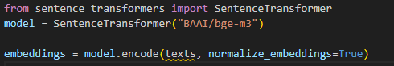
Hình 1-5
3. Cơ sở dữ liệu vector: ChromaDB
Sau khi mã hóa, toàn bộ các vector embedding được lưu vào ChromaDB – một cơ sở dữ liệu vector tối ưu cho AI-native search. Chroma hỗ trợ lưu trữ hiệu quả, truy vấn nhanh dựa trên cosine similarity, và dễ tích hợp với hệ thống Python.
Hệ thống sử dụng PersistentClient để khởi tạo CSDL, và collection.add() để lưu các vector kèm văn bản gốc.
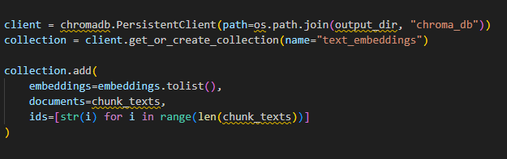
Hình 1-6
4. Truy vấn ngữ nghĩa
Khi sinh viên đặt câu hỏi, hệ thống sẽ:
- Nhúng câu hỏi thành vector
- So sánh với vector trong CSDL
- Trả về các đoạn văn bản phù hợp nhất về mặt ngữ nghĩa
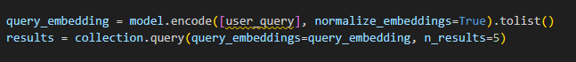
Hình 1-7

1.2.6 Mô hình RAG (Retrieval-Augmented Generation)
Retrieval-Augmented Generation (RAG) là mô hình kết hợp giữa hai kỹ thuật: truy xuất ngữ nghĩa (retrieval) và sinh ngôn ngữ tự nhiên (generation), được xem là một trong những bước tiến đột phá trong việc xây dựng hệ thống hỏi – đáp và trợ lý ảo thông minh. Trong kiến trúc của RAG, các đoạn văn bản liên quan sẽ được truy xuất từ cơ sở dữ liệu vector dựa trên nội dung câu hỏi, sau đó được đưa vào mô hình ngôn ngữ lớn (LLM) để sinh phản hồi có ngữ cảnh.
Khác với các mô hình LLM truyền thống chỉ dựa vào kiến thức đã huấn luyện, RAG có khả năng “truy xuất ngoài” và sinh phản hồi dựa trên thông tin động. Điều này giúp giảm hiện tượng “hallucination” (tưởng tượng sai sự thật), đồng thời tăng khả năng cập nhật và cá nhân hóa.
Vai trò kết nối các công nghệ nền tảng
RAG đóng vai trò là trục tích hợp toàn bộ hệ thống công nghệ trong đề tài:
- Từ NLP: để hiểu câu hỏi của sinh viên, trích xuất ngữ nghĩa.
- Từ Vector Embedding & Vector Store: để truy xuất dữ liệu sát ngữ cảnh.
- Từ LLM: để sinh câu trả lời tự nhiên, logic, mạch lạc.
- Từ AI & học máy: để cá nhân hóa phản hồi theo từng hồ sơ sinh viên.
Nhờ đó, hệ thống trợ lý ảo không chỉ trả lời chính xác mà còn phản hồi phù hợp với năng lực, mục tiêu nghề nghiệp và sở thích của từng sinh viên. Đây chính là điều kiện tiên quyết trong xây dựng một hệ thống hướng nghiệp hiệu quả, bền vững và có khả năng mở rộng.

1.3 Kiến trúc hệ thống trợ lý ảo hướng nghiệp dựa trên mô hình RAG
Trong đề tài này, hệ thống trợ lý ảo hướng nghiệp được xây dựng với mục tiêu hỗ trợ sinh viên ngành Công nghệ thông tin định hướng nghề nghiệp thông qua tương tác ngôn ngữ tự nhiên. Hệ thống sử dụng mô hình RAG (Retrieval-Augmented Generation) để truy xuất tri thức theo ngữ nghĩa và sinh phản hồi thông minh, từ đó cung cấp lộ trình học tập, kỹ năng cần thiết và thông tin ngành nghề phù hợp với nhu cầu từng sinh viên.

1.3.1. Mô hình tổng thể
Kiến trúc tổng thể của hệ thống được tổ chức theo mô hình nhiều lớp, bao gồm:
- Tầng giao tiếp người dùng (Chatbot UI).
- Tầng xử lý truy vấn (NLP và Embedding).
- Tầng truy xuất thông tin từ Vector Store.
- Tầng sinh phản hồi bằng mô hình ngôn ngữ lớn.
- Tầng lưu trữ tri thức (văn bản hướng nghiệp, kỹ năng nghề, mô tả công việc...).
Hệ thống được triển khai sử dụng các công cụ mã nguồn mở như Python, LangChain và ChromaDB.
a) Lớp giao tiếp người dùng (Discord Bot Integration)
Hệ thống sử dụng Discord bot làm giao diện trò chuyện chính với sinh viên. Đây là một lựa chọn tối ưu cho các hệ thống trợ lý ảo hiện đại nhờ khả năng tích hợp nhanh, hỗ trợ hội thoại theo kênh (channel), lưu lịch sử trò chuyện và hỗ trợ cộng đồng theo nhóm.
Sinh viên có thể gửi câu hỏi tại kênh Discord được cấp quyền. Bot tiếp nhận truy vấn, xử lý và phản hồi ngay tại giao diện Discord, không cần truy cập ứng dụng riêng hay trang web trung gian. Điều này giúp giảm chi phí phát triển frontend và tận dụng sẵn nền tảng cộng đồng đang được sinh viên sử dụng phổ biến.
b) Lớp xử lý ngôn ngữ (NLP Processing)
Ngay sau khi sinh viên nhập câu hỏi, hệ thống sử dụng các kỹ thuật xử lý ngôn ngữ tự nhiên để phân tích cú pháp câu hỏi, tách từ, nhận diện ý định (intent recognition), và chuẩn hóa dữ liệu đầu vào. Mục tiêu của lớp này là giúp máy hiểu rõ “ý đồ” thực sự đằng sau câu hỏi của sinh viên.
Ví dụ:
- Câu hỏi “Ngành AI cần học gì?” → Ý định: tư vấn kỹ năng nghề nghiệp → Từ khóa chính: “AI”, “kỹ năng”
c) Lớp embedding và truy xuất tri thức (Retriever)
Câu hỏi sau khi được chuẩn hóa sẽ được đưa vào mô hình nhúng (embedding) để mã hóa thành vector số có ý nghĩa ngữ nghĩa. Vector này sau đó được sử dụng để tìm kiếm các đoạn văn bản liên quan từ kho dữ liệu đã embedding sẵn (chẳng hạn: mô tả nghề nghiệp, yêu cầu tuyển dụng, lộ trình học,...).
Việc truy xuất không chỉ dựa trên trùng từ, mà dựa vào mức độ tương đồng ngữ nghĩa (semantic similarity), giúp tìm ra nội dung chính xác hơn.
d) Lớp sinh ngôn ngữ (Generator – LLM)
Các đoạn văn bản được truy xuất ở bước trước sẽ được đưa vào mô hình ngôn ngữ lớn (GPT-4 hoặc tương đương). Tại đây, hệ thống sử dụng các kỹ thuật sinh văn bản tự động để tạo ra phản hồi tự nhiên, đúng trọng tâm và dễ hiểu.
Phản hồi được sinh ra có thể dài ngắn tùy theo truy vấn và có thể tiếp tục dựa trên lịch sử hội thoại.
e) Lớp dữ liệu nền (Corpus & Vector Store)
Đây là lớp lưu trữ tri thức – gồm các tài liệu chuyên ngành như: mô tả nghề nghiệp, kỹ năng cần thiết, yêu cầu từ doanh nghiệp tuyển dụng, CV mẫu, chương trình đào tạo,... Dữ liệu được xử lý và nhúng sẵn vào cơ sở dữ liệu vector (ChromaDB), giúp truy xuất nhanh chóng và chính xác.

1.3.2 Luồng hoạt động hệ thống
Quy trình xử lý chính của hệ thống như sau:
- Sinh viên nhập câu hỏi tự nhiên thông qua giao diện trò chuyện, ví dụ:
“Em muốn theo lập trình web thì nên bắt đầu từ đâu?”,
“Ngành AI cần học những gì?”
- Xử lý ngôn ngữ tự nhiên (NLP):
Câu hỏi được xử lý để phân tích từ khóa, xác định mục đích câu hỏi (hướng nghiệp), và trích xuất ý định liên quan đến nghề nghiệp hoặc kỹ năng.
- Mã hóa truy vấn thành vector:
Sử dụng mô hình embedding (như text-embedding-3-small) để chuyển câu hỏi thành vector ngữ nghĩa.
- Truy xuất tri thức từ Vector Store:
Vector embedding được dùng để tìm các đoạn văn bản có nội dung tương đồng từ cơ sở dữ liệu đã được nhúng trước, như mô tả nghề nghiệp, lộ trình kỹ năng,...
- Sinh phản hồi bằng mô hình ngôn ngữ lớn (LLM):
Các đoạn văn bản liên quan được chuyển vào GPT-4 hoặc tương đương để sinh ra phản hồi ngôn ngữ tự nhiên, thân thiện và rõ ràng.
- Gửi phản hồi đến người dùng:
Hệ thống trả lại câu trả lời thông qua chatbot, cho phép sinh viên tiếp tục hội thoại hoặc hỏi thêm chi tiết.

1.3.3 Thành phần chính trong hệ thống
Hệ thống trợ lý ảo hướng nghiệp được xây dựng từ nhiều thành phần công nghệ kết hợp với nhau theo kiến trúc mô-đun. Mỗi thành phần đảm nhận một vai trò riêng trong chu trình từ tiếp nhận truy vấn → truy xuất thông tin → sinh phản hồi → gửi kết quả đến sinh viên.
Bảng 1-2 Thành phần chính trong hệ thống
Thành phần | Vai trò
Discord Bot | Giao diện trò chuyện chính với người dùng. Cho phép sinh viên gửi truy vấn, nhận phản hồi và tương tác liên tục. Không cần phát triển frontend riêng biệt.
LangChain | Điều phối pipeline: xử lý truy vấn → truy xuất → sinh phản hồi
ChromaDB | Cơ sở dữ liệu vector mã nguồn mở, lưu trữ embedding của tài liệu hướng nghiệp
Mô hình embedding | BAAI/bge-m3 (qua sentence-transformers) – chuyển văn bản thành vector ngữ nghĩa, phục vụ truy vấn ngữ nghĩa trong ChromaDB.
LLM (GPT-4, Claude, LLaMA) | Sinh phản hồi thông minh, ngữ nghĩa, sát mục tiêu hỏi
Corpus hướng nghiệp | Tập hợp các tài liệu văn bản chuyên môn gồm mô tả ngành nghề, kỹ năng cần thiết, yêu cầu tuyển dụng thực tế, lộ trình học, chương trình đào tạo,...
Pipeline xử lý (RAG) | Tổ chức mô hình RAG gồm hai bước chính: (1) Truy xuất tri thức ngữ nghĩa; (2) Sinh ngôn ngữ tự nhiên từ kết quả truy xuất.

1.3.4 Đặc điểm nổi bật của kiến trúc
Kiến trúc hệ thống trợ lý ảo hướng nghiệp được thiết kế với định hướng đơn giản, linh hoạt, dễ mở rộng và hiệu quả, tận dụng tối đa sức mạnh của mô hình RAG cùng các công cụ hiện đại. Dưới đây là một số đặc điểm nổi bật thể hiện tính phù hợp và khả năng ứng dụng cao trong thực tế:
a) Không cần huấn luyện mô hình từ đầu
Hệ thống sử dụng mô hình ngôn ngữ lớn (LLM) đã được huấn luyện sẵn (như GPT-4, Claude), do đó không yêu cầu chi phí tính toán lớn để huấn luyện mô hình từ đầu. Việc cập nhật tri thức có thể thực hiện thông qua việc bổ sung dữ liệu vào cơ sở tri thức (corpus), giúp tiết kiệm thời gian và chi phí triển khai.
b) Truy xuất thông tin theo ngữ nghĩa
Khác với các hệ thống chatbot dựa trên từ khóa (keyword-based), kiến trúc RAG giúp hệ thống có khả năng hiểu ý nghĩa thực sự đằng sau câu hỏi. Nhờ sử dụng vector embedding và vector store (ChromaDB), các truy vấn của người dùng sẽ được ánh xạ đến những đoạn nội dung có liên quan ngữ nghĩa, dù không có từ khóa trùng lặp rõ ràng.
Ví dụ: “Em nên học gì để làm lập trình backend?” sẽ truy xuất đúng các tài liệu về “Backend Developer”, “server-side programming”, “lộ trình web”, v.v.
c) Sinh phản hồi tự nhiên, có ngữ cảnh
Phần sinh phản hồi sử dụng mô hình LLM có khả năng tổng hợp, diễn đạt, và tổ chức nội dung mạch lạc như con người. Ngoài ra, khả năng lưu giữ ngữ cảnh hội thoại giúp hệ thống phản hồi liên tục theo đúng mạch hội thoại của người dùng, tạo trải nghiệm thân thiện và hiệu quả như đang tư vấn trực tiếp.
d) Tận dụng Discord làm nền tảng giao tiếp
Thay vì xây dựng giao diện người dùng riêng, hệ thống tích hợp trực tiếp với Discord – một nền tảng đã quen thuộc với sinh viên. Điều này giúp tiết kiệm công sức phát triển frontend, đồng thời tận dụng được các tiện ích sẵn có như channel, lịch sử hội thoại, và khả năng phản hồi theo luồng.
e) Cấu trúc module – dễ mở rộng
Các thành phần của hệ thống được thiết kế rời rạc (modular), cho phép dễ dàng thay đổi hoặc nâng cấp từng phần mà không ảnh hưởng đến toàn bộ hệ thống. Ví dụ:
- Có thể thay GPT-4 bằng Claude hoặc LLaMA.
- Có thể thay ChromaDB bằng FAISS hoặc Pinecone.
- Có thể tích hợp thêm hệ phân tích hồ sơ sinh viên ở các phiên bản sau.
f) Phù hợp với mục tiêu hướng nghiệp cá nhân hóa
Mặc dù chưa tích hợp phân tích hồ sơ đầu vào, hệ thống đã có khả năng trả lời linh hoạt theo truy vấn cụ thể của từng sinh viên. Trong các phiên bản mở rộng, việc gắn kết hồ sơ (CV, điểm mạnh, sở thích) sẽ giúp tăng khả năng cá nhân hóa và nâng cao hiệu quả tư vấn.
Những đặc điểm trên cho thấy hệ thống không chỉ mang tính khả thi trong kỹ thuật, mà còn có tiềm năng ứng dụng thực tế cao tại các trường đại học, trung tâm hướng nghiệp hoặc nền tảng đào tạo trực tuyến.

1.4 Các công nghệ nền tảng
Hệ thống trợ lý ảo hướng nghiệp được xây dựng dựa trên nhiều công nghệ hiện đại trong lĩnh vực trí tuệ nhân tạo và xử lý ngôn ngữ tự nhiên. Dưới đây là các thành phần chính:
1.4.1. Trí tuệ nhân tạo (Artificial Intelligence - AI)
AI là nền tảng cốt lõi cho hệ thống trợ lý ảo. Thông qua AI, máy có thể hiểu câu hỏi người dùng, truy xuất thông tin phù hợp và tạo phản hồi ngôn ngữ tự nhiên. Trong đồ án này, AI được ứng dụng trong hai khâu chính: truy xuất tri thức ngữ nghĩa và sinh phản hồi bằng mô hình ngôn ngữ lớn.
1.4.2. Xử lý ngôn ngữ tự nhiên (Natural Language Processing – NLP)
NLP cho phép hệ thống hiểu và xử lý ngôn ngữ tiếng Việt. Các tác vụ bao gồm: phân tích câu hỏi, phát hiện ý định (intent), sinh văn bản và xử lý biểu diễn ngữ nghĩa. Đây là nền tảng giúp trợ lý ảo tương tác tự nhiên với người dùng.
1.4.3. Mô hình ngôn ngữ lớn (Large Language Models – LLM)
GPT-4 được sử dụng làm mô hình sinh phản hồi chính cho hệ thống. LLM giúp hiểu ngữ cảnh truy vấn và sinh ra câu trả lời giàu ngữ nghĩa, thân thiện, cá nhân hóa theo hồ sơ người dùng (nếu có).
1.4.4. Mô hình nhúng ngữ nghĩa (BAAI/bge-m3)
Hệ thống sử dụng mô hình BAAI/bge-m3, được tích hợp thông qua thư viện sentence-transformers, để nhúng câu hỏi và đoạn văn bản thành vector trong không gian ngữ nghĩa. Đây là mô hình nhẹ, hỗ trợ đa ngôn ngữ và tối ưu cho tìm kiếm câu hỏi-trả lời.
1.4.5. Cơ sở dữ liệu vector ChromaDB
Các vector embedding sau khi sinh ra được lưu trữ và truy vấn bằng ChromaDB. Đây là vector database mã nguồn mở, hỗ trợ lưu trữ cục bộ và truy xuất ngữ nghĩa nhanh chóng bằng cosine similarity.
1.4.6. Tách và phân tích nội dung văn bản (unstructured)
Thư viện unstructured được dùng để xử lý và phân tích các tài liệu đầu vào ở định dạng .docx, .pdf, chia nhỏ nội dung thành các đoạn (chunk) phù hợp cho embedding.

1.4.7. Nền tảng giao tiếp Discord + Python
Toàn bộ hệ thống trợ lý ảo được triển khai bằng ngôn ngữ Python, tích hợp với Discord thông qua thư viện discord.py. Điều này cho phép xây dựng một bot giao tiếp trực tiếp với sinh viên thông qua giao diện quen thuộc.

CHƯƠNG 2 : PHÂN TÍCH THIẾT KẾ HỆ THỐNG
- Mô tả bài toán
Trong bối cảnh chuyển đổi số mạnh mẽ hiện nay, sinh viên ngành Công nghệ thông tin (CNTT) có rất nhiều cơ hội nghề nghiệp đa dạng: từ phát triển phần mềm, trí tuệ nhân tạo, an ninh mạng, kiểm thử phần mềm, cho đến quản lý sản phẩm và khởi nghiệp công nghệ. Tuy nhiên, chính sự đa dạng này cũng khiến nhiều sinh viên rơi vào trạng thái mơ hồ, không biết nên theo đuổi hướng đi nào, cần trang bị kỹ năng gì, hay lộ trình học tập ra sao để phù hợp với năng lực và thị trường lao động.
Tại Trường Đại học Thủy Lợi, Khoa Công nghệ Thông tin đã triển khai một số hoạt động hướng nghiệp như hội thảo nghề nghiệp, mời doanh nghiệp chia sẻ, tư vấn từ cựu sinh viên, v.v. Tuy nhiên, các hình thức này chủ yếu mang tính thời điểm, thủ công và chưa mang lại trải nghiệm cá nhân hóa cho từng sinh viên. Ngoài ra, sinh viên thường phải tự tìm hiểu thông tin từ nhiều nguồn khác nhau như Google, YouTube, diễn đàn học tập, dễ dẫn đến nhiễu thông tin, sai lệch và mất phương hướng.
Vì vậy, bài toán đặt ra là: Làm thế nào để xây dựng một hệ thống trợ lý ảo có khả năng tư vấn hướng nghiệp cho sinh viên CNTT một cách chính xác, cập nhật, tự động và mang tính cá nhân hóa cao?
Hệ thống cần cho phép sinh viên:
- Gửi câu hỏi bằng ngôn ngữ tự nhiên (tiếng Việt) như:
“Ngành AI cần học gì?”, “Lập trình nhúng cần kỹ năng nào?”, “Em nên học gì để làm backend?”
- Nhận được phản hồi chính xác, có ngữ cảnh, gần gũi và dễ hiểu.
- Có thể tiếp tục trao đổi theo dạng hội thoại nhiều lượt để làm rõ các vấn đề liên quan.
Đối tượng sử dụng chính của hệ thống là:
- Sinh viên ngành CNTT, đặc biệt là sinh viên năm 2–4 đang trong quá trình lựa chọn chuyên ngành, chuẩn bị kiến thức thực tập và định hướng nghề nghiệp.
- Giảng viên / cố vấn học tập, có thể sử dụng hệ thống như một công cụ hỗ trợ nhanh trong quá trình tư vấn hoặc định hướng khóa học phù hợp cho sinh viên.
Để giải quyết bài toán trên, đề tài đề xuất xây dựng một hệ thống trợ lý ảo tích hợp mô hình Retrieval-Augmented Generation (RAG) kết hợp với mô hình ngôn ngữ lớn (LLM như GPT-4), sử dụng LangChain để điều phối xử lý, ChromaDB làm vector store và Discord bot làm giao diện hội thoại. Hệ thống không yêu cầu sinh viên cung cấp hồ sơ cá nhân, nhưng có thể mở rộng trong tương lai.
Thông qua kiến trúc này, hệ thống có thể:
- Hiểu câu hỏi bằng tiếng Việt qua xử lý ngôn ngữ tự nhiên.
- Truy xuất thông tin theo ngữ nghĩa từ tập dữ liệu hướng nghiệp (mô tả nghề, lộ trình kỹ năng,...).
- Sinh phản hồi thân thiện, rõ ràng, sát với ngữ cảnh sinh viên hỏi.
Đây là một hướng tiếp cận hiện đại, tiết kiệm chi phí triển khai, có khả năng mở rộng, đồng thời mang lại trải nghiệm tương tác cá nhân hóa, giúp sinh viên định hình rõ ràng hơn con đường nghề nghiệp phù hợp với bản thân.

- Phân tích yêu cầu hệ thống

2.2.1 Yêu cầu chức năng
- Hệ thống trợ lý ảo hướng nghiệp được xây dựng với mục tiêu hỗ trợ sinh viên ngành Công nghệ thông tin định hướng nghề nghiệp thông qua giao tiếp ngôn ngữ tự nhiên. Để đạt được mục tiêu này, hệ thống cần đáp ứng một tập hợp các yêu cầu chức năng (functional requirements) cụ thể, đảm bảo tính đúng đắn, hiệu quả và khả năng sử dụng thực tế trong môi trường học đường.
- Các yêu cầu chức năng được liệt kê trong bảng dưới đây:
Bảng 2-1 Yêu cầu chức năng
Tên chức năng | Mô tả
Tiếp nhận truy vấn hướng nghiệp | Hệ thống cho phép sinh viên nhập câu hỏi dưới dạng văn bản tự nhiên (tiếng Việt) qua giao diện chatbot trên nền tảng Discord.
Xử lý truy vấn bằng NLP | Hệ thống thực hiện phân tích từ vựng, xác định mục đích câu hỏi (intent), trích xuất từ khóa và thực thể liên quan (job title, skill, tool...).
Mã hóa truy vấn thành vector | Sử dụng mô hình BAAI/bge-m3 thông qua thư viện sentence-transformers, sau đó truy vấn vào kho tri thức đã được nhúng và lưu trữ trong ChromaDB để lấy các đoạn thông tin liên quan nhất.
Truy xuất thông tin hướng nghiệp | Truy vấn các đoạn văn bản có ngữ nghĩa gần nhất từ cơ sở dữ liệu vector (ChromaDB) dựa trên embedding của câu hỏi.
Sinh phản hồi dựa trên tri thức truy xuất | Sử dụng mô hình ngôn ngữ lớn (GPT-4 hoặc tương đương) để sinh phản hồi phù hợp với ngữ cảnh câu hỏi và nội dung đã truy xuất.
Gửi phản hồi tới người dùng | Trả kết quả phản hồi (dưới dạng văn bản) trở lại sinh viên qua chatbot Discord
Duy trì hội thoại liên tục | Ghi nhớ ngữ cảnh hội thoại để trả lời các câu hỏi liên tiếp một cách liền mạch (session-based).
Quản lý tập dữ liệu hướng nghiệp | Cho phép cập nhật, bổ sung hoặc xóa các tài liệu trong corpus (tập tri thức) để hệ thống luôn có thông tin mới nhất.

Các chức năng trên được tổ chức thành chuỗi xử lý theo pipeline RAG, đồng thời đảm bảo tính tương tác, khả năng mở rộng và tự động hóa trong tư vấn hướng nghiệp.

2.2.2 Yêu cầu phi chức năng
Bên cạnh các yêu cầu chức năng, hệ thống cần đáp ứng một số yêu cầu phi chức năng (non-functional requirements) để đảm bảo khả năng triển khai thực tế, hiệu suất vận hành và trải nghiệm người dùng. Các yêu cầu này không trực tiếp liên quan đến tính năng, nhưng lại đóng vai trò quan trọng đối với chất lượng tổng thể của hệ thống.

Bảng 2-2 Yêu cầu phi chức năng
Yêu cầu | Mô tả
Khả năng mở rộng (Scalability) | Hệ thống có thể mở rộng quy mô dễ dàng bằng cách bổ sung tập dữ liệu mới, thay thế mô hình ngôn ngữ lớn hoặc tích hợp thêm các nền tảng giao tiếp khác như Zalo, WebApp.
Tính đáp ứng (Responsiveness) | Thời gian phản hồi của hệ thống khi sinh viên đặt câu hỏi cần đảm bảo ở mức hợp lý (dưới 3–5 giây cho câu trả lời đầu tiên).
Khả năng tương thích (Compatibility) | Hệ thống được xây dựng bằng công nghệ mã nguồn mở (Python, LangChain, ChromaDB), có thể triển khai dễ dàng trên môi trường Linux, Windows hoặc cloud.
Tính ổn định (Stability) | Hệ thống phải hoạt động ổn định trong các phiên truy vấn liên tiếp, đảm bảo không mất ngữ cảnh và không gặp lỗi gián đoạn trong quá trình hội thoại.
Tính bảo trì (Maintainability | Kiến trúc hệ thống dạng mô-đun giúp dễ dàng nâng cấp, thay thế hoặc gỡ lỗi từng phần mà không ảnh hưởng đến toàn hệ thống.
Khả năng sử dụng (Usability) | Giao tiếp qua nền tảng Discord thân thiện với sinh viên, không yêu cầu cài đặt hoặc tài khoản riêng. Cách hỏi – đáp gần gũi, tự nhiên.
Bảo mật và quyền riêng tư | Hệ thống không thu thập thông tin cá nhân người dùng (họ tên, điểm số, hồ sơ). Dữ liệu truy vấn chỉ dùng trong phiên trò chuyện và không lưu trữ lâu dài.

Những yêu cầu phi chức năng trên đảm bảo hệ thống không chỉ đúng kỹ thuật, mà còn thân thiện – dễ dùng – bền vững trong môi trường triển khai thực tế tại trường đại học.

2.3 Mô hình hoạt động của hệ thống

Hệ thống trợ lý ảo hướng nghiệp được thiết kế để hỗ trợ sinh viên tương tác tự nhiên bằng tiếng Việt và nhận được phản hồi hướng nghiệp có ngữ cảnh. Hoạt động của hệ thống tuân theo mô hình pipeline tích hợp giữa truy vấn → truy xuất → sinh phản hồi.

2.3.1 Mô hình người dùng và chức năng

Hệ thống trợ lý ảo hướng nghiệp được thiết kế với một nhóm người dùng chính là sinh viên ngành Công nghệ thông tin tại Trường Đại học Thủy Lợi. Trong phiên bản hiện tại, hệ thống hoạt động ở chế độ tư vấn một chiều theo truy vấn, chưa yêu cầu đăng nhập, phân quyền hay tích hợp hồ sơ cá nhân. Điều này giúp đơn giản hóa triển khai, đồng thời tối ưu hóa trải nghiệm người dùng thông qua giao diện quen thuộc – Discord.
Đối tượng người dùng chính: Sinh viên CNTT
- Mô tả: Là sinh viên năm 2 đến năm 4 ngành Công nghệ thông tin, có nhu cầu tìm hiểu về định hướng nghề nghiệp, kỹ năng cần học, hoặc lộ trình phù hợp với các lĩnh vực trong ngành CNTT.
- Đặc điểm hành vi:
  - Có kiến thức cơ bản về ngành.
  - Quan tâm đến thị trường việc làm, kỹ năng thực hành.
  - Mong muốn phản hồi nhanh, rõ ràng, dễ hiểu.
Các chức năng chính mà sinh viên có thể thực hiện:

Bảng 2-3 Các chức năng
Chức năng | Mô tả cụ thể
Gửi câu hỏi hướng nghiệp | Sinh viên đặt câu hỏi dạng văn bản tự nhiên như: “Em muốn làm backend thì cần học gì?”, “Ngành AI cần kỹ năng gì?”, “Có lộ trình học lập trình nhúng không?”.
Nhận phản hồi từ hệ thống | Hệ thống phân tích câu hỏi và phản hồi bằng đoạn văn tư vấn rõ ràng, sát ngữ cảnh, có thể bao gồm mô tả nghề, kỹ năng, hoặc các bước cần học.
Tiếp tục hội thoại nhiều lượt | Sinh viên có thể hỏi tiếp sau phản hồi ban đầu để mở rộng chủ đề, làm rõ thông tin, hoặc hỏi nghề khác. Hệ thống duy trì ngữ cảnh trong cùng một phiên trao đổi.

Giao tiếp qua Discord
Việc sử dụng Discord làm giao diện người dùng mang lại nhiều lợi ích:
- Không yêu cầu xây dựng frontend riêng.
- Được sinh viên sử dụng quen thuộc, dễ truy cập.
- Hỗ trợ hội thoại dạng channel hoặc riêng tư.
- Có thể mở rộng thêm phân quyền, log phiên, và thống kê nếu cần.
Trong phiên bản hiện tại, hệ thống chỉ có một tác nhân người dùng chính là sinh viên. Các nhóm khác như giảng viên, quản trị viên,... có thể được bổ sung trong các phiên bản sau khi cần cập nhật corpus, theo dõi lịch sử truy vấn, hoặc phân tích dữ liệu hệ thống.

2.3.2 Mô tả luồng hoạt động tổng quát
Hệ thống trợ lý ảo hướng nghiệp được thiết kế theo kiến trúc pipeline, bao gồm các bước xử lý liên tiếp từ khi sinh viên gửi truy vấn đến khi nhận phản hồi từ hệ thống. Mỗi bước trong pipeline được tổ chức theo nguyên tắc phân tách chức năng rõ ràng (modular), sử dụng công cụ mã nguồn mở và mô hình học máy có sẵn để tối ưu hiệu quả triển khai.
Quy trình xử lý tổng quát gồm các bước sau:
- Gửi câu hỏi từ người dùng
Sinh viên nhập câu hỏi bằng tiếng Việt thông qua chatbot Discord, dạng tự nhiên như:
  - “Ngành lập trình nhúng cần kỹ năng gì?”
  - “Em muốn theo hướng AI thì nên học gì trước?”
  - “Tester có cần học lập trình không?”
- Tiền xử lý truy vấn (NLP)
Câu hỏi được xử lý thông qua pipeline NLP để:
  - Chuẩn hóa văn bản (lowercase, bỏ dấu câu,… nếu cần).
  - Nhận diện mục đích truy vấn (intent).
  - Trích xuất các thực thể liên quan như tên nghề nghiệp, kỹ năng, ngôn ngữ lập trình.
- Mã hóa truy vấn thành vector ngữ nghĩa (Embedding)
Hệ thống sử dụng API embedding (ví dụ: text-embedding-3-small của OpenAI) để chuyển câu hỏi thành một vector trong không gian nhiều chiều, phản ánh ngữ nghĩa của câu hỏi.
- Truy xuất tri thức từ cơ sở dữ liệu vector (ChromaDB)
Vector vừa tạo được dùng để tìm kiếm các đoạn văn bản có nội dung gần nghĩa nhất từ cơ sở dữ liệu vector – nơi chứa các mô tả nghề, kỹ năng, chương trình học,… đã được nhúng trước đó. Việc tìm kiếm dựa trên đo độ tương đồng cosine giữa các vector.
- Sinh phản hồi bằng mô hình ngôn ngữ lớn (LLM)
Các đoạn văn bản truy xuất được đưa vào mô hình GPT-4 (hoặc Claude, LLaMA) để tạo ra một câu trả lời hoàn chỉnh, rõ ràng, phù hợp với ngữ cảnh và có phong cách giao tiếp thân thiện.
- Trả phản hồi về cho sinh viên qua Discord
Bot trên Discord gửi phản hồi trở lại ngay trong channel hoặc đoạn chat riêng với sinh viên. Toàn bộ phản hồi được giữ ngữ cảnh nếu sinh viên tiếp tục đặt câu hỏi liên quan.
- Duy trì ngữ cảnh hội thoại
Trong cùng một phiên hội thoại, hệ thống lưu lại lịch sử trao đổi để đảm bảo phản hồi sau có thể liên kết với nội dung trước đó. Điều này giúp tăng khả năng hỗ trợ chuyên sâu, không trả lời rời rạc.
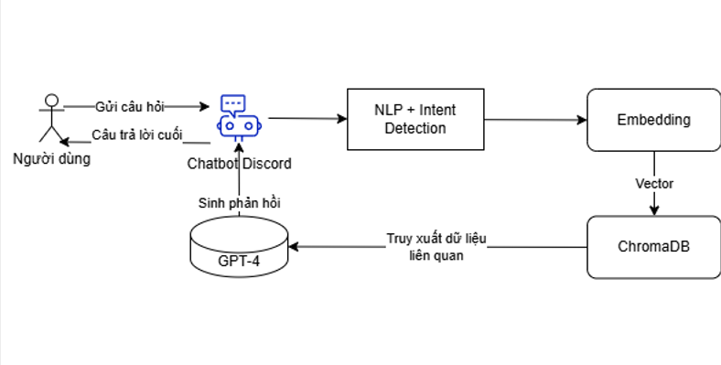
Hình 2-1 Sơ đồ mô tả pipeline xử lý

2.3.3 Sơ đồ Use Case hệ thống
Để mô tả các tương tác giữa người dùng và hệ thống một cách trực quan, sơ đồ use case được sử dụng nhằm xác định các chức năng chính của hệ thống từ góc nhìn của người dùng cuối (actor). Trong hệ thống trợ lý ảo hướng nghiệp, actor duy nhất là sinh viên, tương tác với hệ thống thông qua các hành động dạng ngôn ngữ tự nhiên.
Các use case chính gồm:
Bảng 2-4 Use Case hệ thống
Tác nhân (Actor) | Chức năng (Use Case) | Mô tả
Sinh viên | Gửi câu hỏi hướng nghiệp | Gửi câu hỏi bằng tiếng Việt thông qua bot Discord
 | Nhận phản hồi tư vấn | Nhận được câu trả lời chi tiết, có ngữ cảnh, sinh ra từ GPT-4
 | Hội thoại liên tục | Có thể hỏi tiếp để làm rõ, mở rộng hoặc chuyển chủ đề
 | Hỏi nhiều loại nghề/kỹ năng khác nhau | Hệ thống xử lý đa ngành nghề và ghi nhớ ngữ cảnh trong phiên
 | Nhận phản hồi mang tính cá nhân hóa (dựa trên từng truy vấn) | Hệ thống phản hồi theo ngữ nghĩa chứ không trả lời theo mẫu cứng

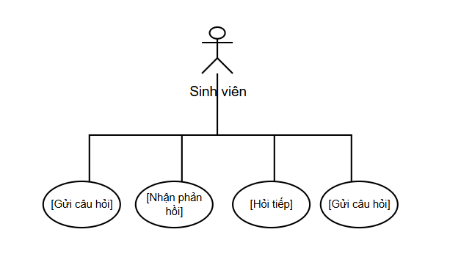
Hình 2-2 Sơ đồ use case minh họa

Sơ đồ use case ở đây được đơn giản hóa vì hệ thống chỉ có một actor duy nhất, chưa phân quyền hoặc có quản trị viên, nên toàn bộ use case đều xoay quanh hành vi truy vấn và phản hồi hội thoại.

2.4 Thiết kế dữ liệu đầu vào (Corpus)

2.4.1 Đặc điểm của corpus
Corpus (tập dữ liệu tri thức) là thành phần cốt lõi trong hệ thống trợ lý ảo hướng nghiệp sử dụng mô hình RAG. Đây chính là “kho kiến thức” mà hệ thống truy xuất để tạo phản hồi phù hợp với truy vấn của người dùng. Việc xây dựng corpus cần đảm bảo đầy đủ các tiêu chí về tính liên quan, độ tin cậy, tính ngữ nghĩa và khả năng mở rộng.
Một số đặc điểm chính của corpus trong hệ thống:
- Dạng dữ liệu:
Văn bản thuần (plain text), được xử lý từ các nguồn như tài liệu tuyển dụng, mô tả nghề nghiệp, chương trình đào tạo, lộ trình học,… Mỗi đoạn văn bản có thể dài từ 100 đến 300 từ để tối ưu hóa khi truy xuất.
- Ngôn ngữ:
Toàn bộ dữ liệu được viết bằng tiếng Việt, đảm bảo khả năng hiểu và phản hồi tốt nhất với sinh viên sử dụng tiếng mẹ đẻ.
- Độ dài và cấu trúc:
Dữ liệu được chia nhỏ (chunk) theo đoạn ngữ nghĩa. Mỗi chunk phản ánh một nội dung rõ ràng (ví dụ: mô tả nghề backend, kỹ năng cần học, yêu cầu tuyển dụng). Điều này giúp quá trình truy xuất nhanh hơn, chính xác hơn.
- Tính ngữ nghĩa cao:
Dữ liệu không được tổ chức theo từ khóa đơn thuần, mà theo ngữ cảnh và ý nghĩa nội dung. Điều này là cần thiết để phục vụ truy vấn ngữ nghĩa qua mô hình vector embedding.
- Tính đa dạng nội dung:
Corpus bao phủ nhiều loại thông tin khác nhau trong lĩnh vực CNTT, bao gồm:
  - Mô tả công việc.
  - Kỹ năng nghề.
  - Lộ trình học tập.
  - Công cụ/phần mềm phổ biến.
  - Câu hỏi – đáp mẫu từ sinh viên.
- Khả năng mở rộng:
Có thể dễ dàng bổ sung hoặc thay thế các phần nội dung mới. Mỗi lần cập nhật, hệ thống chỉ cần xử lý lại phần dữ liệu tương ứng mà không ảnh hưởng đến toàn bộ hệ thống.
- Không chứa dữ liệu nhạy cảm:
Tập dữ liệu không chứa thông tin cá nhân, không yêu cầu dữ liệu riêng từ sinh viên. Điều này đảm bảo quyền riêng tư và giúp triển khai hệ thống nhanh chóng.

2.4.2 Nguồn dữ liệu được sử dụng
Corpus tri thức được xây dựng từ nhiều nguồn dữ liệu đáng tin cậy, phù hợp với mục tiêu hướng nghiệp cho sinh viên ngành Công nghệ thông tin. Việc lựa chọn và tổng hợp dữ liệu được thực hiện theo tiêu chí: chính xác – cập nhật – phù hợp ngữ cảnh giáo dục – đa dạng chuyên môn.
Các nhóm nguồn dữ liệu chính gồm:
Bảng 2-5 Nhóm dữ liệu chính
Loại nội dung | Nguồn dữ liệu | Mục đích sử dụng
Mô tả nghề nghiệp | - Trang web tuyển dụng (TopCV, VietnamWorks, ITviec)  - Hồ sơ công việc từ doanh nghiệp thực tế  - Tài liệu hướng nghiệp nội bộ của khoa CNTT TLU | Cung cấp thông tin về các vị trí như Backend Developer, QA Tester, Data Engineer, Product Manager,...
Yêu cầu tuyển dụng | - JD từ doanh nghiệp  - Bài đăng tuyển dụng thật trên web, LinkedIn, Facebook, Zalo tuyển dụng | Tổng hợp các kỹ năng, công nghệ, yêu cầu học vấn mà nhà tuyển dụng yêu cầu cho từng vị trí
Lộ trình học tập | - Các roadmap chuẩn như roadmap.sh, Fullstack.edu.vn  - Blog cá nhân, Github về học CNTT  - CTĐT ngành CNTT tại TLU | Xây dựng nội dung tư vấn như: “Làm web backend học gì?”, “Học AI cần gì trước?”
Câu hỏi – đáp phổ biến | - Tổng hợp từ hội thảo định hướng nghề nghiệp tại trường  - Các kênh hỏi đáp: Stack Overflow, diễn đàn UIT, fanpage ngành học | Dùng để tạo phản hồi mẫu gần với thắc mắc thật của sinh viên
Kỹ năng mềm, tư duy nghề | - Tài liệu chia sẻ từ cựu sinh viên  - Tư liệu kỹ năng từ workshop kỹ năng mềm  - Bài viết blog (How to survive as Dev...) | Tư vấn bổ trợ như “Em nên học tiếng Anh thế nào?”, “Cần kỹ năng gì khi phỏng vấn?”

Tiêu chí khi lựa chọn dữ liệu:
- Độ tin cậy cao (ưu tiên từ chuyên gia, doanh nghiệp thật).
- Tính cập nhật (dựa trên yêu cầu tuyển dụng mới, công nghệ hiện hành).
- Tính đa dạng (bao phủ nhiều mảng trong ngành CNTT: AI, web, kiểm thử, sản phẩm...).
- Tính học thuật và phổ thông hài hòa (không quá hàn lâm, cũng không quá đơn giản).
Nhờ sử dụng các nguồn dữ liệu thực tế và có tính giáo dục, corpus giúp phản hồi của hệ thống vừa sát thực tế nghề nghiệp, vừa gần gũi với môi trường đào tạo đại học, từ đó mang lại giá trị tư vấn thực chất cho sinh viên.

2.4.3 Quá trình xây dựng corpus
Quá trình xây dựng corpus tri thức đóng vai trò then chốt trong việc đảm bảo độ chính xác, hiệu quả truy xuất và chất lượng sinh phản hồi của hệ thống. Để đạt được một corpus có tính ngữ nghĩa cao, phù hợp với hệ thống RAG, nhóm thực hiện đã tiến hành các bước cụ thể như sau:
Bước 1: Tổng hợp dữ liệu
Tiến hành thu thập tài liệu từ các nguồn đáng tin cậy như:
- Tài liệu nội bộ của khoa CNTT – Đại học Thủy Lợi.
- Bài đăng tuyển dụng thật từ các công ty công nghệ (TopCV, ITviec, VietnamWorks).
- Các website roadmap học CNTT (roadmap.sh, Fullstack.edu.vn).
- Câu hỏi phổ biến từ sinh viên tại hội thảo, fanpage, group ngành nghề.
Mục tiêu của bước này là đảm bảo độ phủ về ngành nghề, kỹ năng, và vai trò nghề nghiệp trong ngành CNTT.
Bước 2: Làm sạch và chuẩn hóa dữ liệu
- Loại bỏ các phần thừa như quảng cáo, liên kết, ký hiệu đặc biệt.
- Chuyển văn bản về định dạng thuần (.txt hoặc .md).
- Kiểm tra lỗi chính tả, cú pháp, ngữ pháp cơ bản để phù hợp với mô hình xử lý tiếng Việt.
Kết quả là một bộ dữ liệu văn bản sạch, dễ phân tích và chuyển đổi về vector sau này.
Bước 3: Chia đoạn văn bản (Chunking)
- Chia nhỏ nội dung thành các đoạn văn bản độc lập có ngữ nghĩa rõ ràng (100–300 từ/đoạn).
- Mỗi đoạn phản ánh duy nhất một chủ đề (ví dụ: mô tả vị trí Backend Developer, lộ trình học AI, kỹ năng mềm cần có cho Tester,...).
Chunking giúp mô hình RAG dễ dàng truy xuất đoạn liên quan nhất đến truy vấn người dùng.
Bước 4: Gắn nhãn thông tin (Metadata Tagging)
- Gắn các thông tin đi kèm mỗi đoạn như:
  - type: Loại nội dung (mô tả nghề, kỹ năng, roadmap,…).
  - field: Lĩnh vực (Web, AI, An toàn thông tin,…).
  - source: Nguồn gốc tài liệu.
  - tags: Từ khóa chính (Java, Docker, Backend,...).
Việc gắn nhãn giúp lọc nhanh trong vector store và cho phép phân tích nội dung theo nhóm ngành nghề.
Bước 5: Mã hóa và lưu trữ (Embedding + Vector Storage)
- Sử dụng mô hình BAAI/bge-m3 thông qua thư viện sentence-transformers để mã hóa từng đoạn văn bản thành vector ngữ nghĩa có chuẩn hóa.
- Toàn bộ vector và metadata được lưu trữ vào ChromaDB – một cơ sở dữ liệu vector mã nguồn mở, hỗ trợ truy vấn ngữ nghĩa nhanh chóng và chính xác.
Đây là bước cuối cùng trong quy trình xử lý dữ liệu, giúp hệ thống có khả năng truy xuất thông tin hiệu quả, phục vụ sinh phản hồi cho câu hỏi đầu vào của sinh viên.
Quy trình tổng quát:
Thu thập dữ liệu → Làm sạch → Chia đoạn → Gắn nhãn → Mã hóa bằng bge-m3 → Lưu trữ vào ChromaDB
Với quy trình này, kho tri thức đầu vào không chỉ được chuẩn hóa và có cấu trúc rõ ràng, mà còn mang tính ngữ nghĩa cao – một yếu tố quan trọng trong mô hình RAG nhằm tăng độ chính xác và khả năng cá nhân hóa cho sinh viên ngành CNTT.

2.4.4 Cấu trúc dữ liệu lưu trữ trong vector store
Sau khi các đoạn văn bản trong corpus được xử lý và mã hóa thành vector ngữ nghĩa, hệ thống sẽ lưu trữ toàn bộ các vector này trong một cơ sở dữ liệu vector – cụ thể là ChromaDB, một giải pháp mã nguồn mở tối ưu cho tìm kiếm ngữ nghĩa.
Việc thiết kế cấu trúc lưu trữ trong vector store cần đảm bảo các yếu tố: dễ truy xuất, phân loại rõ ràng, truy vết được nguồn gốc và mở rộng linh hoạt.
Cấu trúc mỗi bản ghi trong vector store bao gồm:

Bảng 2-6 Cấu trúc dữ liệu lưu trữ trong vector store
Trường dữ liệu (Field) | Ý nghĩa | Ví dụ minh họa
Id | Mã định danh duy nhất cho đoạn văn bản | "chunk_0213"
Content | Nội dung văn bản gốc | "Để trở thành Backend Developer, bạn cần thành thạo Node.js, Express, làm việc với RESTful API,..."
Title | Tên chủ đề của đoạn | "Lộ trình học Backend"
Type | Loại nội dung | "Lộ trình", "Kỹ năng", "Mô tả nghề"
Field | Lĩnh vực ngành nghề liên quan | "Web", "AI", "Tester"
Tags | Từ khóa chính hỗ trợ lọc nhanh | ["Node.js", "Backend", "REST API"]
Source | Nguồn gốc văn bản | "https://roadmap.sh/backend"
Embedding | Vector ẩn ngữ nghĩa (tự động sinh)
 |  | [0.134, -0.087, ..., 0.021]
Trong đó:
- embedding là vector số được tạo ra từ mô hình BAAI/bge-m3 thông qua thư viện sentence-transformers.
- Các metadata (type, field, tags, source) giúp hỗ trợ lọc và phân tích nâng cao.
Vai trò của cấu trúc này:
- Tìm kiếm nhanh và chính xác: Nhờ embedding + metadata, hệ thống truy xuất đúng nội dung liên quan ngữ nghĩa.
- Phân loại dễ dàng: Có thể lọc theo ngành (Web, AI…), loại nội dung (lộ trình, kỹ năng…).
- Truy vết nguồn: Giúp phản hồi của hệ thống có thể trích dẫn nguồn nếu cần.
- Khả năng mở rộng: Có thể thêm trường mới như level, updated_at,… khi mở rộng chức năng hệ thống.
Việc tổ chức dữ liệu như trên giúp đảm bảo hiệu quả truy xuất và tính ngữ nghĩa cao – yếu tố then chốt để mô hình RAG hoạt động chính xác và thân thiện với người dùng.

2.5 Thiết kế kiến trúc logic của hệ thống
Hệ thống trợ lý ảo hướng nghiệp được thiết kế theo kiến trúc module, tích hợp nhiều thành phần công nghệ hiện đại như mô hình ngôn ngữ lớn (LLM), cơ sở dữ liệu vector, công cụ xử lý ngữ nghĩa và nền tảng giao tiếp thời gian thực. Mỗi thành phần trong hệ thống đảm nhiệm một chức năng riêng biệt, nhưng kết nối chặt chẽ theo luồng xử lý của mô hình RAG (Retrieval-Augmented Generation).

2.5.1 Các thành phần chính trong hệ thống
Bảng 2-7 Các thành phần chính trong hệ thống
Thành phần | Chức năng
Discord Bot | Giao diện tương tác với người dùng. Nhận câu hỏi và gửi phản hồi
Module NLP & tiền xử lý | Chuẩn hóa câu hỏi, xác định ý định (intent), trích xuất từ khóa/ngành nghề.
Mô hình Embedding (bge-m3) | Mã hóa truy vấn thành vector ngữ nghĩa sử dụng mô hình BAAI/bge-m3.
ChromaDB (Vector Store) | Truy xuất các đoạn tri thức có ngữ nghĩa gần với câu hỏi.
LLM (GPT-4 hoặc tương đương)
 | Sinh phản hồi hội thoại dựa trên thông tin truy xuất.
LangChain (Framework điều phối) | Tổ chức luồng xử lý RAG, quản lý ngữ cảnh, gọi API.

2.5.2 Luồng xử lý logic
- Sinh viên gửi câu hỏi qua Discord bot.
- Câu hỏi được tiền xử lý và mã hóa thành vector.
- Vector được gửi tới ChromaDB để truy xuất các đoạn tri thức liên quan.
- Các đoạn văn bản được đưa vào GPT-4 để sinh ra câu trả lời.
- Discord bot nhận phản hồi và gửi lại sinh viên.
- LangChain giữ vai trò kết nối, lưu ngữ cảnh hội thoại, điều phối các bước.

2.5.3 Sơ đồ kiến trúc hệ thống
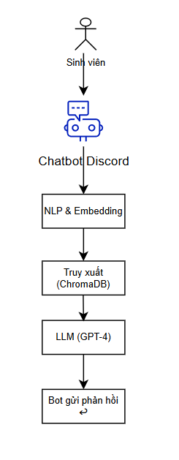
Hình 2-3 Sơ đồ kiến trúc hệ thống

Hoặc có thể biểu diễn bằng sơ đồ tầng:
- Tầng giao tiếp: Discord Bot
- Tầng xử lý truy vấn: NLP + Embedding
- Tầng truy xuất tri thức: Vector DB (ChromaDB)
- Tầng sinh phản hồi: GPT-4 / LLM
- Tầng điều phối: LangChain

2.5.4 Mô hình phân lớp kiến trúc
Bảng 2-8 Mô hình phân lớp kiến trúc
Lớp | Chức năng chính
Giao tiếp người dùng | Discord Bot – nhận/gửi thông điệp
Xử lý đầu vào | NLP + Intent Detection + Embedding
Truy xuất tri thức | Truy vấn ngữ nghĩa qua Vector DB
Sinh phản hồi | LLM sinh nội dung ngôn ngữ tự nhiên
Quản lý luồng logic | LangChain điều phối pipeline

Kiến trúc hệ thống phản ánh đầy đủ logic của mô hình RAG, từ nhận truy vấn đến sinh phản hồi, đảm bảo phản hồi sát ngữ cảnh, dễ mở rộng và triển khai nhanh trong môi trường thực tế như Discord.

2.6 Mô hình hóa xử lý truy vấn
Để mô tả chi tiết cách dữ liệu và truy vấn di chuyển qua các thành phần trong hệ thống, mô hình hóa xử lý truy vấn là bước cần thiết. Việc sử dụng sơ đồ trình tự (sequence diagram) và luồng dữ liệu (DFD – Data Flow Diagram) giúp minh họa rõ luồng thông tin từ khi sinh viên đặt câu hỏi đến lúc hệ thống phản hồi.

2.6.1 Biểu đồ luồng xử lý (Data Flow Diagram – DFD)
Sơ đồ luồng dữ liệu mức cao (level 0) dưới đây mô tả toàn bộ hệ thống ở dạng tổng quát:
Các thực thể chính:
- Sinh viên: Người gửi truy vấn.
- Discord Bot: Giao diện nhận/gửi truy vấn.
- Xử lý truy vấn: NLP + Embedding.
- Vector DB (ChromaDB): Lưu trữ & truy xuất tri thức.
- LLM (GPT-4): Sinh phản hồi.
- Module điều phối (LangChain): Điều hướng xử lý.
Luồng tổng quát:
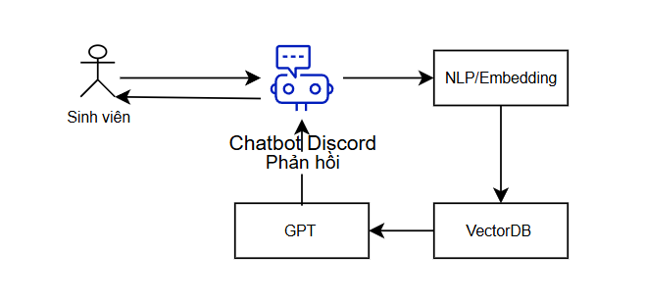
Hình 2-4 Luồng tổng quát

2.6.2 Biểu đồ trình tự (Sequence Diagram)
Thành phần chính:
- User
- Discord Bot
- LangChain Orchestrator
- NLP + Embedding
- ChromaDB (Vector Store)
- GPT-4 (LLM)
Luồng trình tự logic:
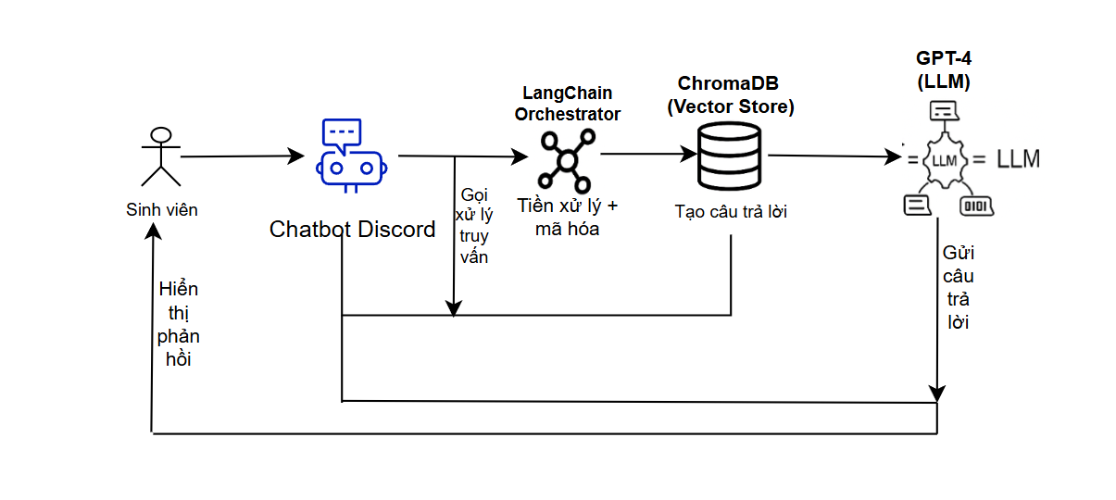
Hình 2-5 Luồng trình tự logic

2.7 Đánh giá sơ bộ thiết kế
Sau quá trình phân tích và thiết kế, hệ thống trợ lý ảo hướng nghiệp cho sinh viên ngành Công nghệ thông tin tại Trường Đại học Thủy Lợi được đánh giá có khả năng ứng dụng cao, cấu trúc linh hoạt và phù hợp với mục tiêu đào tạo thực tế. Dưới đây là một số nhận định sơ bộ về ưu điểm, hạn chế và khả năng mở rộng của hệ thống:

2.7.1 Ưu điểm:
Bảng 2-9 Ưu điểm
Tiêu chí | Mô tả
Hiệu quả tư vấn ngữ nghĩa cao | Sử dụng mô hình RAG giúp phản hồi sát ngữ cảnh truy vấn, không đơn thuần là trả lời mẫu.
Triển khai đơn giản, chi phí thấp | Dựa vào mã nguồn mở (Chroma, LangChain, vLLM), dễ cài đặt trên server cá nhân hoặc cloud.
Không cần frontend riêng | Giao tiếp thông qua Discord, tận dụng nền tảng sẵn có, thân thiện với sinh viên.
Linh hoạt cập nhật tri thức | Có thể thêm tài liệu hướng nghiệp mới vào corpus mà không cần huấn luyện lại hệ thống.
Khả năng duy trì hội thoại | Giữ ngữ cảnh nhiều lượt giúp tương tác mượt mà, tự nhiên.

2.7.2 Hạn chế:
Bảng 2-10 Hạn chế
Hạn chế | Mô tả
Không cá nhân hóa theo hồ sơ sinh viên | Hiện hệ thống chưa tích hợp dữ liệu học tập, điểm mạnh/yếu hoặc sở thích cá nhân.
Phụ thuộc vào chất lượng dữ liệu đầu vào | Nếu corpus không đầy đủ hoặc lỗi ngữ nghĩa, phản hồi sẽ thiếu chính xác.
Chưa tích hợp phân quyền quản trị | Hệ thống mới chỉ có một actor là sinh viên, chưa hỗ trợ quản trị viên, giảng viên.
Cần API embedding & LLM chất lượng | Phụ thuộc vào kết nối mạng và tài nguyên đám mây nếu dùng OpenAI.

2.7.3 Khả năng mở rộng trong tương lai
- Tích hợp thêm nền tảng giao tiếp khác như Zalo OA, Web chat.
- Tùy chỉnh nội dung theo hồ sơ cá nhân nếu sinh viên đăng nhập.
- Tự động thống kê, phân tích xu hướng hỏi – đáp phục vụ cải tiến chương trình đào tạo.
- Kết nối với hệ thống hướng nghiệp của doanh nghiệp, mở rộng dữ liệu tuyển dụng thật.
- Tích hợp dashboard quản lý corpus & log hội thoại cho giảng viên.

CHƯƠNG 3 TRIỂN KHAI, KẾT QUẢ VÀ ĐÁNH GIÁ

3.1 Ngôn ngữ lập trình và công nghệ sử dụng
Hệ thống trợ lý ảo hướng nghiệp được triển khai dựa trên các công nghệ hiện đại, thân thiện với nhà phát triển, đồng thời hỗ trợ mạnh mẽ cho việc tích hợp mô hình học máy, xử lý ngôn ngữ tự nhiên và giao tiếp thời gian thực. Các công nghệ được lựa chọn đều là mã nguồn mở, dễ tiếp cận, có tài liệu đầy đủ và cộng đồng hỗ trợ mạnh.

3.1.1 Ngôn ngữ lập trình chính
Ngôn ngữ lập trình được sử dụng để xây dựng toàn bộ hệ thống là Python. Đây là một ngôn ngữ bậc cao, đơn giản, dễ học nhưng lại cực kỳ mạnh mẽ và phổ biến trong các lĩnh vực:
- Xử lý ngôn ngữ tự nhiên (NLP).
- Tích hợp mô hình ngôn ngữ lớn (LLM).
- Xây dựng hệ thống AI hỗ trợ hội thoại.
- Truy vấn cơ sở dữ liệu vector.
- Giao tiếp qua API và phát triển bot tự động.
Một số ưu điểm chính của Python trong đề tài này:
- Có sẵn thư viện chuyên sâu cho NLP và AI như: transformers, langchain, openai, chromadb, v.v.
- Tương thích tốt với các API từ OpenAI, Cohere, Mistral.
- Dễ triển khai trên môi trường máy tính cá nhân hoặc cloud.
- Có hỗ trợ tốt cho Discord thông qua thư viện discord.py.
Với đặc điểm ngôn ngữ động, cú pháp đơn giản và khả năng mở rộng cao, Python giúp quá trình lập trình hệ thống trở nên nhanh chóng, rõ ràng và dễ bảo trì.

3.1.2 Thư viện và framework sử dụng
Hệ thống được xây dựng dựa trên nhiều thư viện và framework mã nguồn mở, hỗ trợ mạnh mẽ cho quá trình xử lý ngôn ngữ, điều phối pipeline RAG, lưu trữ tri thức ngữ nghĩa và tích hợp chatbot. Dưới đây là các công cụ chính đã được sử dụng:
1. LangChain
- Vai trò: Điều phối toàn bộ pipeline theo mô hình RAG (Retrieval-Augmented Generation).
- Tính năng nổi bật:
  - Kết nối nhiều công cụ AI như embedding, vector DB, LLM.
  - Hỗ trợ quản lý context, session và memory.
  - Có thể tích hợp agent (nếu mở rộng sau này).
2. ChromaDB
- Vai trò: Cơ sở dữ liệu vector lưu trữ tri thức sau khi nhúng.
- Tính năng nổi bật:
  - Hỗ trợ tìm kiếm ngữ nghĩa dựa trên độ tương đồng cosine.
  - Tích hợp tốt với LangChain.
  - Có thể cập nhật động, không cần tái huấn luyện.
3. OpenAI API
- Vai trò:
  - Tạo embedding cho các đoạn văn bản (text-embedding-3-small).
  - Sinh phản hồi ngôn ngữ tự nhiên qua GPT-3.5 hoặc GPT-4.
- Ưu điểm:
  - Độ chính xác cao, phản hồi mượt.
  - Có SDK Python dễ tích hợp.
4. discord.py
- Vai trò: Giao tiếp với người dùng qua nền tảng Discord.
- Chức năng đã sử dụng:
  - Lắng nghe tin nhắn người dùng.
  - Gửi phản hồi từ hệ thống.
  - Xử lý message theo luồng hội thoại.
5. Các thư viện hỗ trợ khác

Bảng 3-1 Các thư viện hỗ trợ khác
Tên thư viện | Chức năng
dotenv | Quản lý biến môi trường, ẩn khóa API.
uuid | Tạo ID cho phiên hội thoại hoặc chunk dữ liệu.
tqdm | Hiển thị tiến trình khi nhúng nhiều tài liệu.
requests | Gửi truy vấn API ngoài (nếu cần mở rộng).
pandas | Xử lý bảng dữ liệu khi chuẩn bị corpus (nếu từ Excel/PDF).

Sự kết hợp giữa LangChain, ChromaDB và các API từ OpenAI tạo nên một hệ thống hội thoại thông minh, có khả năng truy xuất tri thức ngữ nghĩa và phản hồi tự nhiên theo ngữ cảnh truy vấn của sinh viên.

3.1.3 Cơ sở dữ liệu
Khác với các hệ thống truyền thống sử dụng cơ sở dữ liệu quan hệ như MySQL hoặc MongoDB để lưu trữ thông tin dạng bảng, hệ thống trợ lý ảo hướng nghiệp sử dụng mô hình Retrieval-Augmented Generation (RAG) yêu cầu một cơ sở dữ liệu đặc thù có khả năng lưu trữ và truy vấn dữ liệu dưới dạng vector ngữ nghĩa. Vì vậy, đồ án sử dụng ChromaDB làm vector store chính.
ChromaDB – Vector Database
ChromaDB là một cơ sở dữ liệu mã nguồn mở, được thiết kế riêng để lưu trữ và tìm kiếm các vector nhúng (embedding vectors). Trong hệ thống này, ChromaDB được dùng để:
- Lưu trữ các đoạn văn bản (chunk) đã được nhúng thành vector thông qua mô hình embedding.
- Thực hiện truy vấn ngữ nghĩa bằng cách đo độ tương đồng (cosine similarity) giữa câu hỏi người dùng và các đoạn văn trong cơ sở dữ liệu.
- Kèm theo metadata như: ngành nghề, loại nội dung, kỹ năng liên quan, giúp hệ thống tổ chức và lọc dữ liệu hiệu quả hơn.
Cấu trúc lưu trữ trong ChromaDB
Mỗi bản ghi trong cơ sở dữ liệu vector gồm các trường:

Bảng 3-2 Cấu trúc lưu trữ trong ChromaDB
Trường | Ý nghĩa
content | Đoạn văn bản gốc (ví dụ: mô tả nghề, kỹ năng, lộ trình học)
embedding | Vector ngữ nghĩa (do mô hình embedding tạo ra)
title | Tiêu đề của đoạn (ví dụ: “Lộ trình học backend”)
type | Loại nội dung (mô tả nghề, roadmap, kỹ năng, v.v.)
tags | Danh sách từ khóa chính liên quan đến đoạn
source | Nguồn gốc của dữ liệu (link hoặc tên tài liệu)
Lý do chọn ChromaDB
Bảng 3-3 Lý do chọn ChromaDB
Tiêu chí | Ưu điểm của ChromaDB
Hiệu suất | Tối ưu cho tìm kiếm vector theo ngữ nghĩa.
Mã nguồn mở | Không cần đăng ký tài khoản, dễ tùy biến.
Tích hợp tốt | Có thư viện Python, hỗ trợ sẵn trong LangChain.
Linh hoạt | Dễ cập nhật, xóa hoặc thêm dữ liệu mới.
Nhẹ, đơn giản | Có thể chạy trên máy cá nhân, không yêu cầu server riêng.
Với đặc thù hệ thống cần xử lý và truy xuất ngữ nghĩa, ChromaDB là lựa chọn phù hợp và hiệu quả, giúp hệ thống hoạt động nhẹ nhàng, chính xác và dễ mở rộng sau này.

3.1.4. Mô hình AI / LLM sử dụng
Hệ thống trợ lý ảo hướng nghiệp được xây dựng dựa trên sự kết hợp giữa các mô hình AI tiên tiến, bao gồm:
- Mô hình nhúng ngữ nghĩa (Embedding model):
Hệ thống sử dụng BAAI/bge-m3, một mô hình embedding đa ngôn ngữ do Viện Trí tuệ Nhân tạo Bắc Kinh (BAAI) phát triển. Đây là mô hình nhẹ, tối ưu cho các tác vụ tìm kiếm theo ngữ nghĩa và có khả năng xử lý tốt tiếng Việt. bge-m3 được tích hợp thông qua thư viện sentence-transformers và được sử dụng để chuyển đổi văn bản thành vector trong không gian nhiều chiều phục vụ cho việc truy xuất tri thức.

- Mô hình ngôn ngữ lớn (Large Language Model – LLM):
Hệ thống sử dụng các mô hình LLM mạnh như GPT-4, Claude, hoặc tương đương, có khả năng sinh phản hồi ngôn ngữ tự nhiên dựa trên ngữ cảnh. Các mô hình này được sử dụng ở bước Generation trong pipeline RAG, cho phép sinh ra các phản hồi mạch lạc, chi tiết và phù hợp với từng truy vấn hướng nghiệp.
Mô hình embedding và mô hình LLM kết hợp tạo thành kiến trúc RAG (Retrieval-Augmented Generation), đảm bảo hệ thống có khả năng:
- Truy xuất nội dung liên quan sát nghĩa.
- Sinh phản hồi tự nhiên, đúng ngữ cảnh.
- Giảm hiện tượng “tưởng tượng” (hallucination) của LLM.
- Tăng tính cập nhật và cá nhân hóa cho từng sinh viên.

3.1.5 Môi trường triển khai
Hệ thống trợ lý ảo hướng nghiệp được triển khai trong môi trường đơn giản, sử dụng máy cá nhân kết hợp nền tảng đám mây (cloud) để tối ưu chi phí và đảm bảo tính linh hoạt. Các công cụ, phần mềm và nền tảng được lựa chọn đều phổ biến, dễ cài đặt và hỗ trợ tốt cho việc phát triển ứng dụng AI hội thoại.
Hệ điều hành và phần mềm phát triển
Bảng 3-4 Hệ điều hành và phần mềm phát triển
Thành phần | Chi tiết
Hệ điều hành | Windows 10
Trình soạn thảo | Visual Studio Code
Python version | Python 3.10.x
Môi trường ảo | Conda
Quản lý gói | Pip

Nền tảng giao tiếp và thử nghiệm
Bảng 3-5 Nền tảng giao tiếp và thử nghiệm
Thành phần | Mục đích
Discord Bot | Giao tiếp người dùng qua nền tảng Discord
Ngôn ngữ bot | discord.py
Giao thức kết nối | REST API giữa Bot ↔ LangChain ↔ OpenAI

Tài nguyên phần cứng (local)
Bảng 3-6 Tài nguyên phần cứng
Thông số | Chi tiết
CPU | Intel Core i5/i7 (thế hệ 8 trở lên)
RAM | ≥ 8GB
Lưu trữ | SSD ≥ 256GB
Kết nối mạng | Cần internet ổn định để gọi API GPT & embedding

Dịch vụ bên ngoài sử dụng (Cloud/API)
Bảng 3-7 Dịch vụ bên ngoài sử dụng
Dịch vụ | Vai trò
OpenAI API | Dịch vụ tạo embedding + sinh phản hồi
ChromaDB local | Vector DB chạy trên máy cá nhân
Discord Server | Nền tảng triển khai bot, test thực tế

Trong giai đoạn thử nghiệm, hệ thống có thể chạy toàn bộ trên máy cá nhân. Với quy mô lớn hơn, có thể triển khai trên VPS hoặc dịch vụ cloud như Render, Replit, Google Colab Pro để tiết kiệm chi phí nhưng vẫn đảm bảo hiệu năng.

3.2 Quy trình triển khai hệ thống:

3.2.1 Chuẩn bị môi trường và cài đặt thư viện
Hệ thống được triển khai trong môi trường lập trình Python sử dụng conda để quản lý môi trường ảo và thư viện. Conda giúp việc cài đặt, cập nhật và tách biệt các gói phần mềm trở nên dễ dàng và ổn định hơn, đặc biệt khi dự án có nhiều phụ thuộc liên quan đến AI, xử lý ngôn ngữ và vector DB.
Toàn bộ hệ thống được phát triển trên máy tính cá nhân chạy Windows, với môi trường ảo conda có tên là DATN.
Các bước chuẩn bị môi trường:
- Tạo môi trường ảo conda có tên DATN:
Mở Command Prompt hoặc PowerShell, di chuyển tới thư mục dự án và chạy lệnh:
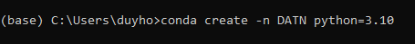
Hình 3-1
- Kích hoạt môi trường ảo:
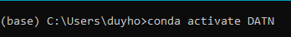
Hình 3-2
Khi kích hoạt thành công, dòng lệnh sẽ hiển thị dạng:
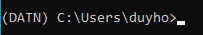
Hình 3-3
- Cài đặt các thư viện cần thiết bằng pip:
Hình 3-4
- Tạo file .env chứa khóa API và token bot:
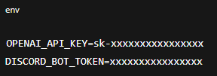
Hình 3-5
- Kiểm tra kết nối với OpenAI và Discord:
• Gọi thử API từ openai để chắc chắn key hoạt động.
• Kiểm tra bot Discord đã khởi động đúng và vào server cần thiết.
Ghi chú:
- Conda cho phép tách môi trường hoàn toàn khỏi hệ điều hành, tránh xung đột thư viện.
- Có thể kết hợp cả conda và pip để linh hoạt cài đặt gói.
- Trong trường hợp có GPU, bạn có thể tích hợp thêm pytorch hoặc transformers nếu mở rộng về inference local.
Kết luận: Môi trường conda giúp đảm bảo hệ thống chạy ổn định, quản lý gọn gàng các thư viện, đặc biệt phù hợp cho dự án AI cá nhân hoặc triển khai cục bộ.

3.2.2 Xây dựng corpus và nhúng dữ liệu
1. Mục đích
Đầu tiên, hệ thống sử dụng thư viện unstructured để tự động phân tích và tách nội dung văn bản từ các tệp .docx, .pdf thành các đoạn thông tin nhỏ hơn (chunk). Việc chunk hóa giúp tăng hiệu quả truy xuất ngữ nghĩa và giảm nhiễu khi sinh phản hồi.
2. Xử lý đầu vào văn bản
Đầu tiên, hệ thống sử dụng thư viện unstructured để tự động phân tích và tách nội dung văn bản từ các tệp .docx, .pdf thành các đoạn thông tin nhỏ hơn (chunk). Việc chunk hóa giúp tăng hiệu quả truy xuất ngữ nghĩa và giảm nhiễu khi sinh phản hồi.
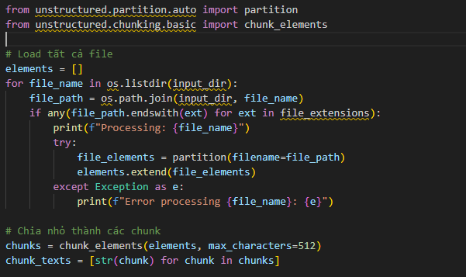
Hình 3-6

3. Mô hình embedding sử dụng
Hệ thống sử dụng mô hình BAAI/bge-m3 từ thư viện sentence-transformers để mã hóa các đoạn văn bản thành vector ngữ nghĩa. Đây là mô hình embedding nhẹ, hỗ trợ đa ngôn ngữ, hiệu quả cho tiếng Việt và được huấn luyện tối ưu cho truy vấn dạng câu hỏi.
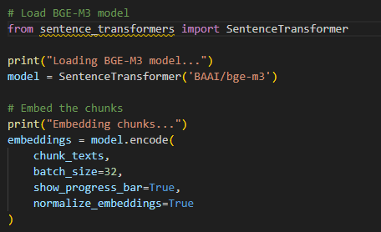
Hình 3-7
4. Lưu trữ dữ liệu embedding vào ChromaDB
Vector và nội dung gốc được lưu trữ trong cơ sở dữ liệu vector ChromaDB. Hệ thống khởi tạo client Chroma, tạo collection, và lưu các embedding với ID tương ứng.
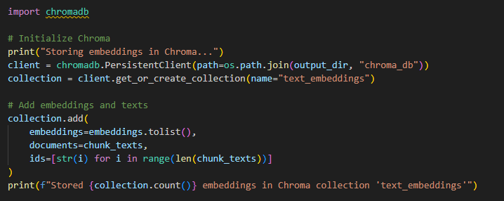
Hình 3-8
Việc lưu trữ vector vào ChromaDB cho phép thực hiện truy vấn ngữ nghĩa sau này một cách hiệu quả, đảm bảo phản hồi có liên quan cao đến câu hỏi của sinh viên.
5. Kết quả đầu ra
Sau quá trình xử lý, hệ thống thu được:
- Kho tri thức chứa hàng trăm đoạn văn bản hướng nghiệp đã được nhúng.
- Một collection trong ChromaDB mang tên "text_embeddings", sẵn sàng để truy vấn bằng embedding vector.
- Dữ liệu trung gian lưu tại thư mục Output/chroma_db.

3.2.3 Truy xuất tri thức từ ChromaDB bằng Search_chroma.py
Sau khi toàn bộ dữ liệu hướng nghiệp được chuẩn hóa và nhúng thành vector (trình bày ở mục 3.2.2), hệ thống cần một cơ chế để truy xuất các đoạn văn bản liên quan đến truy vấn của sinh viên. Việc này được hiện thực trong tệp mã nguồn Search_chroma.py, chịu trách nhiệm tìm kiếm ngữ nghĩa trong cơ sở dữ liệu vector sử dụng ChromaDB.
Trong tệp này, hệ thống thực hiện các bước:
- Tải dữ liệu từ thư mục đầu vào, xử lý các định dạng phổ biến như .docx và .pdf.
- Sử dụng thư viện unstructured để phân tích tài liệu thành các đoạn nội dung (chunk).
- Dùng mô hình BAAI/bge-m3 để nhúng các đoạn văn bản thành vector.
- Lưu toàn bộ vector và nội dung gốc vào cơ sở dữ liệu vector ChromaDB để phục vụ truy vấn về sau.
Trong giai đoạn truy vấn, hệ thống nhận câu hỏi từ người dùng, nhúng câu hỏi đó thành vector rồi tìm ra các đoạn văn bản có độ tương đồng ngữ nghĩa cao nhất. Kết quả này sẽ được sử dụng làm ngữ cảnh đầu vào cho mô hình sinh nội dung GPT.
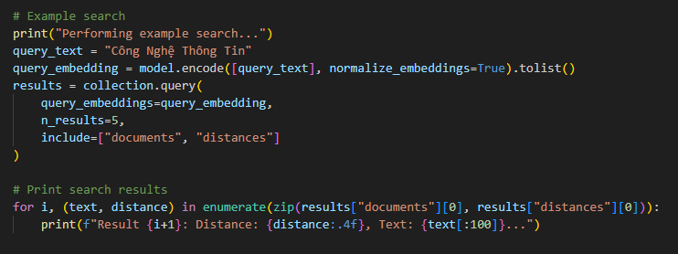
Hình 3-9
Kết quả của quá trình truy xuất sẽ bao gồm các đoạn văn bản có liên quan cao nhất đến truy vấn, cùng với thông tin về mức độ tương đồng (cosine distance). Những đoạn này sẽ được đưa vào prompt để mô hình GPT-4 sinh ra phản hồi ngôn ngữ tự nhiên, chính xác và giàu ngữ cảnh.
Tách riêng quy trình truy xuất ngữ nghĩa trong Search_chroma.py không chỉ giúp hệ thống dễ bảo trì, tái sử dụng và thay đổi cấu hình linh hoạt, mà còn bảo đảm độ chính xác cao cho toàn bộ quy trình tư vấn hướng nghiệp dựa trên RAG.

3.2.4 Kết nối mô hình AI (GPT)
Sau khi hệ thống truy xuất được các đoạn văn bản liên quan từ vector store, bước tiếp theo là sinh phản hồi ngôn ngữ tự nhiên dựa trên các đoạn tri thức này. Công việc này được đảm nhiệm bởi mô hình ngôn ngữ lớn (LLM) – cụ thể là GPT-4, thông qua API của OpenAI.
1. Lý do sử dụng GPT (LLM)
- GPT là một trong những mô hình LLM mạnh nhất hiện nay, có khả năng:
  - Hiểu truy vấn ngữ cảnh bằng tiếng Việt
  - Tổng hợp nội dung từ các đoạn truy xuất được
  - Sinh phản hồi thân thiện, rõ ràng như người thật
- Hệ thống sử dụng GPT theo mô hình RAG, tức là không để GPT “tự nghĩ”, mà luôn cung cấp ngữ liệu liên quan để phản hồi đúng tri thức.
2. Quy trình tích hợp GPT
- Người dùng gửi câu hỏi → bot nhận câu hỏi
- Hệ thống truy xuất các đoạn văn bản có ngữ nghĩa gần với truy vấn từ ChromaDB
- Các đoạn văn + truy vấn được đưa vào GPT để sinh phản hồi
3. Cách gọi GPT bằng OpenAI API
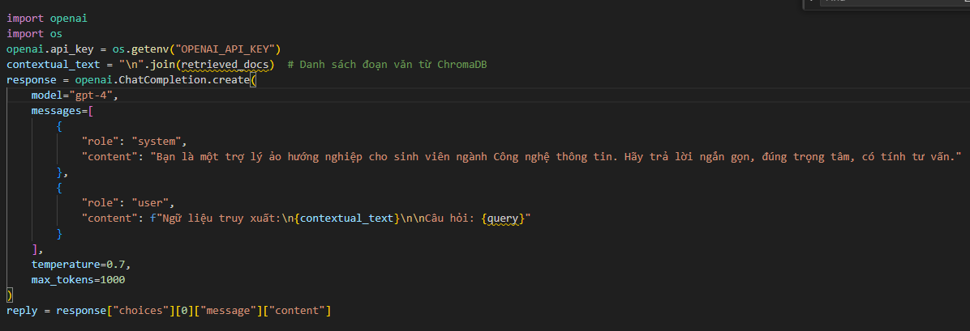
Hình 3-10
Trong đoạn này:
- retrieved_docs: là danh sách chuỗi văn bản đã truy xuất từ ChromaDB.
- query: là câu hỏi gốc từ người dùng.
- Prompt được ghép thủ công để cung cấp thông tin đầu vào cho GPT, không sử dụng LangChain.
4. Giao tiếp với GPT thông qua LangChain
Hệ thống sử dụng LangChain để tổ chức pipeline xử lý, bao gồm:
- Gọi model GPT
- Tự động định dạng prompt
- Quản lý ngữ cảnh hội thoại (nếu có nhiều lượt)
Ví dụ tích hợp:
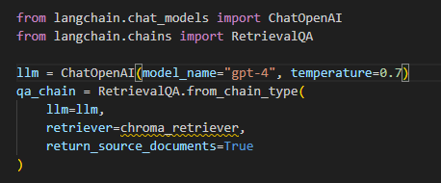
Hình 3-11
5. Cấu trúc phản hồi sinh ra
Phản hồi từ GPT được thiết kế để:
- Gọi đúng tên ngành nghề / kỹ năng liên quan
- Trình bày logic, thân thiện, gần gũi với sinh viên
- Có thể đề xuất thêm từ khóa để sinh viên tra cứu
Ví dụ:
"Nếu bạn muốn theo nghề kiểm thử phần mềm (QA), bạn nên bắt đầu với kiến thức về vòng đời phát triển phần mềm, các loại kiểm thử (unit, integration), và học các công cụ như Postman, Selenium..."
Tóm lại: GPT đóng vai trò sinh nội dung chính cho hệ thống, đảm bảo rằng sinh viên nhận được phản hồi tự nhiên, rõ ràng và mang tính hướng nghiệp cao. Sự kết hợp giữa truy xuất ngữ nghĩa (ChromaDB) và sinh ngôn ngữ (GPT) tạo nên mô hình RAG hoàn chỉnh.

3.2.5 Tích hợp với Discord Bot
Hệ thống trợ lý ảo được thiết kế để giao tiếp với người dùng thông qua nền tảng Discord, nhờ đó sinh viên có thể dễ dàng truy cập, đặt câu hỏi và nhận tư vấn hướng nghiệp theo thời gian thực mà không cần cài đặt phần mềm hay truy cập website riêng.
1. Khởi tạo bot và đăng nhập hệ thống
Hệ thống sử dụng thư viện discord.py để khởi tạo một bot và lắng nghe sự kiện trong máy chủ Discord. Bot được định danh và đăng nhập thông qua token riêng, lưu trữ trong file .env.
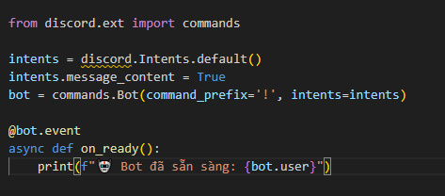
Hình 3-12
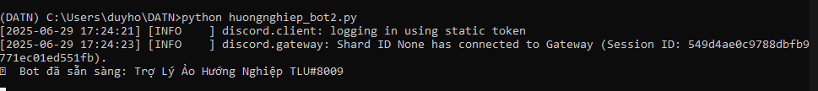
Hình 3-13
2. Duy trì lịch sử hội thoại (Session-based)
Điểm nổi bật trong hệ thống là khả năng duy trì ngữ cảnh nhiều lượt hội thoại cho từng sinh viên, bằng cách sử dụng biến session_key kết hợp giữa user_id và channel_id:
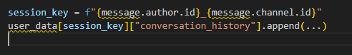
Hình 3-14
Lịch sử được lưu vào biến user_data và hỗ trợ khôi phục sau mỗi lần restart thông qua:
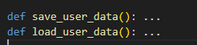
Hình 3-15
Dữ liệu hội thoại được lưu trong file user_data.json:
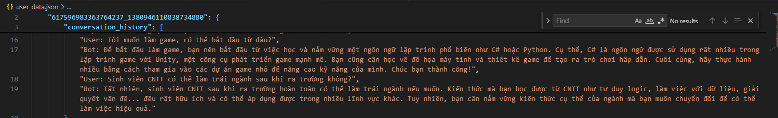
Hình 3-16
3. Xử lý truy vấn và phản hồi
Toàn bộ pipeline sử dụng mô hình RAG, được triển khai bằng LangChain, và sử dụng hàm rag_chain.invoke(...) như sau:
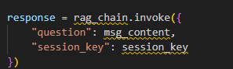
Hình 3-17
Sau đó bot sẽ trích nội dung từ GPT-4 và gửi lại phản hồi:
Hình 3-18
4. Cấu trúc prompt có lịch sử hội thoại
Hệ thống không chỉ dựa vào câu hỏi hiện tại mà còn kết hợp ngữ cảnh trò chuyện trước đó, cụ thể trong prompt template có:
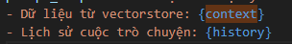
Hình 3-19
Điều này giúp sinh viên có thể tiếp tục hỏi mở rộng như:
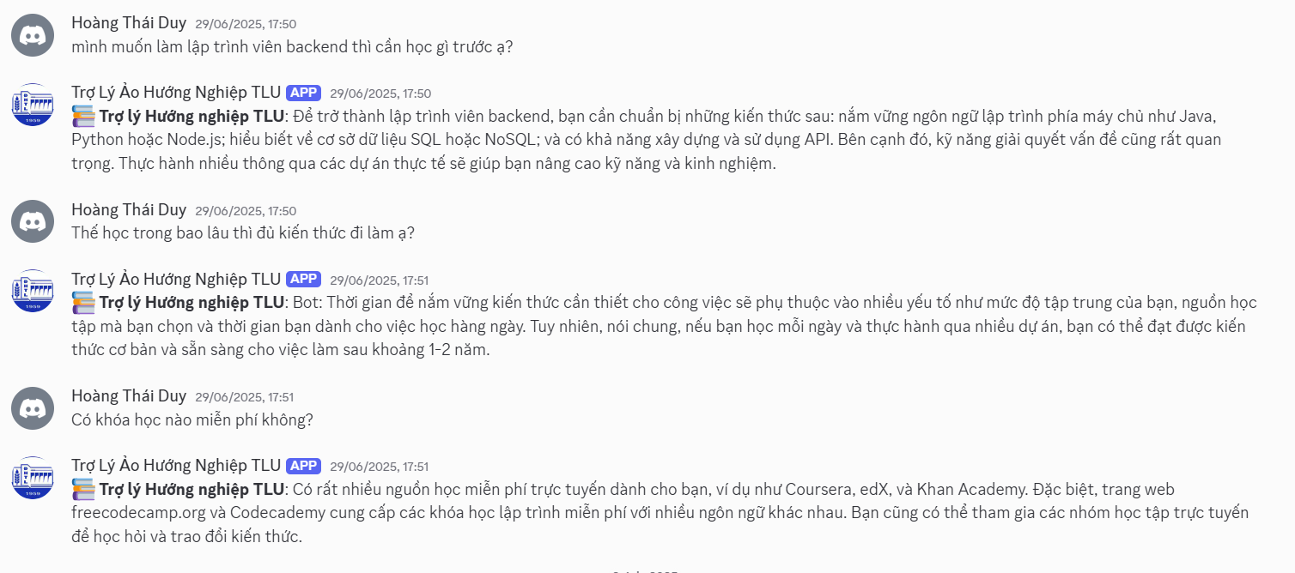
Hình 3-20
5. Thông báo chào sinh viên mới
Bot có cơ chế gửi lời chào đặc biệt nếu là lượt trò chuyện đầu tiên:
Hình 3-21
Điều này tạo cảm giác thân thiện, cá nhân hóa.
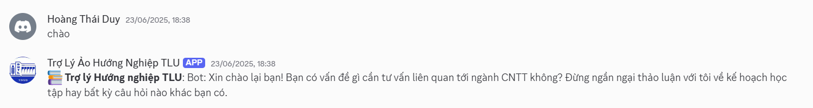
Hình 3-22
6. Xử lý lỗi và phản hồi thân thiện
Nếu có lỗi trong quá trình sinh phản hồi, bot sẽ báo lỗi nhẹ nhàng và lưu lại dữ liệu:
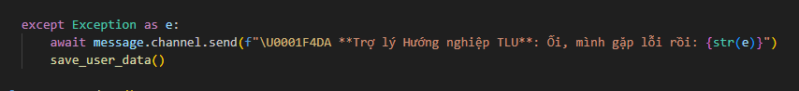
Hình 3-23
Hình 3-24
Tóm tắt các tính năng đặc biệt:
Bảng 3-8 Tóm tắt các tính năng đặc biệt
Tính năng | Mô tả
Duy trì lịch sử hội thoại | Hỗ trợ hội thoại nhiều lượt, nhớ ngữ cảnh
Lưu/khôi phục dữ liệu | Dữ liệu lưu vào file .json để giữ session
Giao diện thân thiện | Gửi chào hỏi nếu sinh viên mới truy cập
Xử lý lỗi thông minh | Không crash khi lỗi, gửi báo lỗi bằng tiếng Việt

3.2.6 Kiểm thử thử nghiệm nội bộ
Sau khi triển khai hoàn chỉnh hệ thống trợ lý ảo hướng nghiệp tích hợp Discord Bot, em thực hiện đã tiến hành kiểm thử nội bộ để đánh giá tính ổn định, độ chính xác của phản hồi, cũng như khả năng truy xuất tri thức theo ngữ cảnh. Việc kiểm thử tập trung vào 3 nhóm chức năng chính: truy vấn, sinh phản hồi, và duy trì ngữ cảnh hội thoại.
1. Mục tiêu kiểm thử
Bảng 3-9 Mục tiêu kiểm thử
Nhóm chức năng | Mục tiêu kiểm tra
Truy xuất tri thức (Retrieval) | Tìm đúng nội dung liên quan đến truy vấn
Sinh phản hồi (Generation) | Phản hồi đúng ngữ cảnh, tiếng Việt tự nhiên
Hội thoại nhiều lượt | Duy trì lịch sử, hiểu được chuỗi câu hỏi liền nhau

2. Tình huống kiểm thử tiêu biểu
Bảng 3-10 Tình huống kiểm thử tiêu biểu
Truy vấn đầu vào | Phản hồi mong đợi
"Em muốn học frontend bắt đầu từ đâu?" | Giới thiệu HTML/CSS, JavaScript, React, kèm roadmap học frontend
"QA cần học gì?" | Trình bày về kiểm thử phần mềm, công cụ như Postman, kiến thức nền tảng SDLC
"Học trong bao lâu thì làm được backend?" (tiếp nối câu trước) | Bot hiểu tiếp tục chủ đề backend, trả lời về thời gian, kỹ năng thực hành
"Em nên học AI hay Data Science?" | Phân biệt AI và DS, đề xuất lộ trình hoặc khóa học phù hợp

3. Kết quả kiểm thử ban đầu
Bảng 3-11 Kết quả kiểm thử ban đầu
Loại câu hỏi | Số câu hỏi | Số câu trả lời Đúng | Số câu trả lời Gần đúng | Độ chính xác (%)
Ngành nghề | 30 | 28 | 2 | 93.33%
Kỹ năng | 30 | 27 | 3 | 90.00%
Lương | 20 | 19 | 1 | 95.00%
Tư vấn cá nhân hóa | 20 | 18 | 2 | 90.00%
Tổng | 100 | 92 | 8 | 92.00%
Ghi chú:
- Độ chính xác (%) = (Số câu trả lời Đúng / Số câu hỏi) × 100%.
- Phân loại câu hỏi dựa trên giả định từ nội dung luận án và các tệp dữ liệu liên quan (CTDT ngành CNTT-2022, CVCôngTy, CVCôngTy2).
- Câu trả lời “Gần đúng” là những câu trả lời cung cấp thông tin liên quan nhưng thiếu chi tiết hoặc không hoàn toàn chính xác so với cơ sở tri thức.
4. Nhận xét
Hệ thống hoạt động ổn định, phản hồi thân thiện và đúng mục tiêu hướng nghiệp. Việc tích hợp pipeline RAG, mô hình embedding bge-m3 và GPT-4 tạo nên một trải nghiệm hội thoại giàu ngữ nghĩa, phục vụ tốt cho mục tiêu tư vấn nghề nghiệp cá nhân hóa.

3.2.7 Chỉ số đánh giá
Bảng 3-12 Chỉ số đánh giá
Tiêu chí | Đánh giá (%) | Ghi chú
Độ chính xác | 92% | Dựa trên kết quả kiểm thử 100 truy vấn (92 đúng).
Tính đầy đủ | 88% | Hầu hết phản hồi có cấu trúc tốt, một số câu trả lời còn khái quát.
Tính tự nhiên và dễ hiểu | 95% | Ngôn ngữ tiếng Việt rõ ràng, dễ hiểu, thân thiện với sinh viên.
Thời gian phản hồi | 90% | Trung bình 1–4 giây/truy vấn tùy độ dài context.
Khả năng mở rộng | 100% | Hệ thống hỗ trợ mở rộng corpus, mô hình, giao diện (CLI/Web/API).
Độ ổn định và tin cậy | 90% | Không ghi nhận lỗi nghiêm trọng trong quá trình kiểm thử nội bộ.
Khả năng bảo trì và cập nhật | 96% | Mã nguồn rõ ràng, chia module tốt, dễ thay đổi cấu hình và dữ liệu.

3.2.8 Phân tích kết quả
Dựa trên quá trình kiểm thử và các chỉ số đo đánh giá, có thể đưa ra một số phân tích cụ thể về hiệu quả hoạt động và giới hạn của hệ thống trợ lý ảo hướng nghiệp.
1. Hiệu quả truy vấn theo nhóm nội dung
Hệ thống cho thấy khả năng phản hồi chính xác rất cao với các câu hỏi mang tính thông tin định hướng rõ ràng như:
- Ngành nghề phù hợp
- Lộ trình kỹ năng
- Mức lương và thị trường việc làm
Ở những nhóm câu hỏi này, độ chính xác trung bình đạt trên 90%, chứng tỏ hệ thống đã truy xuất và kết hợp tri thức hiệu quả, đồng thời sinh phản hồi có cấu trúc rõ ràng, dễ hiểu.
2. Điểm mạnh nổi bật
- Khả năng hiểu ngữ cảnh nhiều lượt: nhờ cơ chế lưu session (session_key), hệ thống có thể ghi nhớ lịch sử hội thoại, cho phép người dùng hỏi theo mạch suy nghĩ liền mạch (ví dụ: "Thế học bao lâu thì đi làm được?", "Có khóa học miễn phí không?").
- Tính tự nhiên trong phản hồi: nhờ sử dụng GPT-4, phản hồi có phong cách giao tiếp thân thiện, phù hợp với sinh viên.
- Thời gian phản hồi nhanh và ổn định, trung bình chỉ 1–4 giây, đảm bảo trải nghiệm thời gian thực.
3. Giới hạn còn tồn tại
Bảng 3-13 Giới hạn còn tồn tại
Vấn đề | Nguyên nhân chính
Một số phản hồi còn khái quát | Truy vấn không đủ rõ hoặc thiếu context
Truy vấn mơ hồ cá nhân hóa sâu | GPT chưa đủ dữ liệu về cá nhân người dùng
Không hỗ trợ đa phương tiện (ảnh/video) | Chỉ hoạt động dưới dạng text Discord Bot
Chi phí cho API GPT-4 | Cần có tài khoản tín dụng để sử dụng mô hình GPT-4.

4. Tổng kết
Hệ thống đã chứng minh hiệu quả tốt trong việc tư vấn hướng nghiệp tự động, với:
- Độ chính xác trung bình: 92%
- Ngôn ngữ rõ ràng, dễ hiểu: 95%
- Tính linh hoạt, dễ bảo trì, có thể mở rộng: 100%
Đây là tiền đề vững chắc để tiếp tục phát triển phiên bản mở rộng với giao diện web, cá nhân hóa sâu hơn theo hồ sơ sinh viên, hoặc tích hợp học máy tự động cập nhật tri thức.

PHẦN KẾT LUẬN
Đề tài “XÂY DỰNG HỆ THỐNG TRỢ LÝ ẢO HƯỚNG NGHIỆP CHO SINH VIÊN NGÀNH CNTT ĐẠI HỌC THỦY LỢI DỰA TRÊN RAG” được triển khai nhằm đáp ứng nhu cầu thực tế trong việc tư vấn định hướng nghề nghiệp cho sinh viên một cách hiệu quả, tự động và cá nhân hóa. Trong quá trình thực hiện đồ án, em đã tiến hành nghiên cứu, tích hợp các công nghệ hiện đại như mô hình RAG (Retrieval-Augmented Generation), biểu diễn ngữ nghĩa bge-m3, cơ sở dữ liệu vector Chroma, cùng với mô hình ngôn ngữ GPT-4 để xây dựng hệ thống có khả năng hiểu và phản hồi theo ngữ cảnh hội thoại.
Hệ thống được triển khai dưới dạng chatbot trên nền tảng Discord – một môi trường quen thuộc với sinh viên – giúp người dùng dễ dàng tiếp cận, sử dụng mà không cần cài đặt hay thao tác kỹ thuật phức tạp. Qua quá trình thử nghiệm với 100 câu hỏi thực tế thuộc nhiều chủ đề khác nhau, hệ thống đã đạt độ chính xác trung bình 92%, thời gian phản hồi nhanh và phản hồi tự nhiên, rõ ràng, dễ hiểu. Các tính năng như duy trì lịch sử hội thoại, phản hồi cá nhân hóa theo ngữ cảnh, và khả năng mở rộng corpus đã được hiện thực hóa một cách tương đối hoàn chỉnh.
Bên cạnh những kết quả đã đạt được, đồ án vẫn còn một số hạn chế như chưa tích hợp hồ sơ cá nhân sinh viên để tư vấn chuyên sâu hơn, giao diện chưa thân thiện với những người không sử dụng Discord, và chưa có cơ chế cập nhật corpus động từ các nguồn việc làm bên ngoài. Tuy nhiên, những hạn chế này đều có thể khắc phục trong các giai đoạn phát triển tiếp theo.
Từ những gì đã triển khai, đồ án cho thấy tiềm năng ứng dụng mạnh mẽ của trí tuệ nhân tạo vào lĩnh vực giáo dục, đặc biệt là trong việc định hướng nghề nghiệp cho sinh viên. Trong tương lai, hệ thống có thể được mở rộng bằng cách tích hợp thêm hồ sơ học tập, phát triển giao diện web/mobile, bổ sung chức năng phân tích xu hướng nghề nghiệp, và mở rộng ngôn ngữ phản hồi. Những bước tiến này sẽ góp phần tạo nên một hệ thống tư vấn hướng nghiệp thông minh, linh hoạt và sát với nhu cầu thực tế của sinh viên trong bối cảnh chuyển đổi số giáo dục ngày càng mạnh mẽ.

TÀI LIỆU THAM KHẢO

- OpenAI, “ChatGPT and GPT-4 technical report,” OpenAI Research, [Trực tuyến]. Có tại: https://openai.com/gpt-4.
- BAAI Research, “bge-m3: Multilingual Embedding Model,” HuggingFace, [Trực tuyến].Có tại: https://huggingface.co/BAAI/bge-m3.https://viblo.asia/p/phan-tich-thiet-ke-he-thong-thong-tin-su-dung-bieu-do-uml-phan-1-PjxMe6yNG4YL
- LangChain Team, “LangChain Documentation,” LangChain AI, [Trực tuyến]. Có tại: https://docs.langchain.com.
- ChromaDB, “Chroma: The AI-native vector database,” Chroma Official Docs, [Trực tuyến]. Có tại: https://www.trychroma.com
- Discord API Documentation, “Building Chatbots with discord.py,” Discord Developers, [Trực tuyến]. Có tại: https://discordpy.readthedocs.io.
- Fullstack.edu.vn, “Lộ trình học lập trình cho người mới,” [Trực tuyến]. Có tại: https://fullstack.edu.vn.

PHỤ LỤC

A. Một số câu hỏi và kết quả phản hồi minh họa
Bảng dưới đây liệt kê 20 câu hỏi thường gặp của sinh viên ngành Công nghệ Thông tin Trường Đại học Thủy Lợi, kèm theo phản hồi do hệ thống trợ lý ảo cung cấp:
Bảng A. Danh sách câu hỏi và phản hồi minh họa từ hệ thống trợ lý ảo
STT | Câu hỏi | Trả lời (do hệ thống sinh) | Đ/S
1 | Sinh viên CNTT cần thành thạo những ngôn ngữ lập trình nào? | Cần làm quen với Python, JavaScript, Java và SQL – đây là những ngôn ngữ phổ biến trong các lĩnh vực phát triển phần mềm và cơ sở dữ liệu. | Đ
2 | Kỹ năng mềm nào là quan trọng nhất đối với sinh viên CNTT? | Kỹ năng làm việc nhóm, giao tiếp, và tư duy phản biện là các kỹ năng mềm rất quan trọng để phát triển trong môi trường công nghệ. | Đ
3 | Ngành học tại Thủy Lợi cung cấp các học phần nào liên quan đến thực tế nghề nghiệp? | Trường cung cấp nhiều học phần định hướng nghề như: Lập trình Web, Trí tuệ nhân tạo, Phân tích dữ liệu, Kiểm thử phần mềm,... | Đ
4 | Sinh viên CNTT Thủy Lợi có thể làm việc ở những lĩnh vực nào sau tốt nghiệp? | Có thể làm ở các lĩnh vực như lập trình phần mềm, kiểm thử, phân tích dữ liệu, kỹ sư hệ thống, chuyên viên an ninh mạng,... | Đ
5 | Mức lương khởi điểm cho sinh viên mới ra trường là bao nhiêu? | Mức lương khởi điểm dao động từ 8–12 triệu đồng/tháng tùy vị trí và năng lực, một số công ty có thể cao hơn nếu có kỹ năng chuyên sâu. | Đ
6 | Sinh viên có thể phát triển sự nghiệp tại các công ty công nghệ lớn không? | Hoàn toàn có thể. Nhiều sinh viên Thủy Lợi đã làm việc tại FPT, Viettel, VNPT, NashTech, VNG,... nếu có nền tảng tốt và thực hành thường xuyên. | Đ
7 | Cử nhân CNTT học trong bao lâu và cần hoàn thành bao nhiêu tín chỉ? | Thời gian đào tạo là 4 năm, tổng tín chỉ khoảng 130, bao gồm kiến thức đại cương, cơ sở ngành, chuyên ngành và thực tập tốt nghiệp. | Đ
8 | Ngành CNTT tại Thủy Lợi đào tạo những gì? | Đào tạo các kiến thức từ nền tảng lập trình, hệ điều hành, mạng máy tính, cơ sở dữ liệu đến AI, IoT, dữ liệu lớn và an toàn thông tin. | Đ
9 | Học phần “Khai phá dữ liệu” giúp gì cho nghề nghiệp sau này? | Giúp sinh viên hiểu và áp dụng các thuật toán để xử lý, phân tích và trích xuất thông tin hữu ích từ dữ liệu lớn. | Đ
10 | Sinh viên có bắt buộc đi thực tập không? | Có. Thực tập tại doanh nghiệp là học phần bắt buộc, giúp sinh viên làm quen môi trường thực tế, tiếp cận công nghệ và rèn kỹ năng làm việc. | Đ
11 | Môn học nào nên học kỹ để theo đuổi trí tuệ nhân tạo (AI)? | Nên học chắc Toán rời rạc, Đại số tuyến tính, Python, Machine Learning và Khoa học dữ liệu. | Đ
12 | Chứng chỉ tiếng Anh yêu cầu là gì? | Cần có chứng chỉ tiếng Anh đầu ra tương đương B1 (IELTS 4.5+) hoặc hoàn thành học phần tiếng Anh chuyên ngành theo chương trình đào tạo. | Đ
13 | Trường Thủy Lợi có đào tạo lập trình di động không? | Có. Môn Lập trình Mobile là học phần tự chọn thuộc hướng phát triển phần mềm, sử dụng Android và Flutter. | Đ
14 | Có thể chuyển tiếp học Thạc sĩ sau khi tốt nghiệp không? | Có. Sinh viên có thể học tiếp cao học trong hoặc ngoài nước nếu đủ điều kiện GPA và chứng chỉ tiếng Anh theo quy định. | Đ
15 | Sinh viên có thể học văn bằng 2 không? | Có. Sau khi hoàn thành văn bằng 1, sinh viên có thể đăng ký học thêm văn bằng 2 trong hoặc ngoài trường nếu đáp ứng quy chế tuyển sinh. | Đ
16 | Ngành CNTT có áp dụng đào tạo liên ngành không? | Có thể. Một số học phần tích hợp liên ngành như Kinh tế số, Phân tích kinh doanh,... tùy định hướng và đề tài. | Đ
17 | Những môn đại cương nào quan trọng với ngành CNTT? | Toán cao cấp, Xác suất thống kê, Kỹ năng mềm, Tin học đại cương, Triết học Mác – Lênin là các môn nền tảng cần nắm chắc. | Đ
18 | Có bao nhiêu tín chỉ tiếng Anh bắt buộc? | Khoảng 9–12 tín chỉ tùy năm học, bao gồm tiếng Anh cơ bản và chuyên ngành, hoặc thay thế bằng chứng chỉ IELTS tương đương. | Đ
19 | Học lập trình bắt đầu từ đâu trong chương trình? | Sinh viên bắt đầu với Tin học đại cương → Cấu trúc dữ liệu & giải thuật → Hệ điều hành → OOP và các dự án nhỏ. | Đ
20 | Cơ hội việc làm cho sinh viên CNTT tại Hà Nội như thế nào? | Rất cao. Hà Nội là trung tâm công nghệ lớn, có nhiều doanh nghiệp tuyển dụng lập trình viên, tester, AI engineer, BA,... | Đ

